Proyecto Final  APS: Automatic Parking System  2017  Ingeniería Electromecánica  Profesor: Dante Piedrafita  JTP: Ariel Goñi  Autores:  Fernando Lira  Andrés Abdala  Matías Vijande | 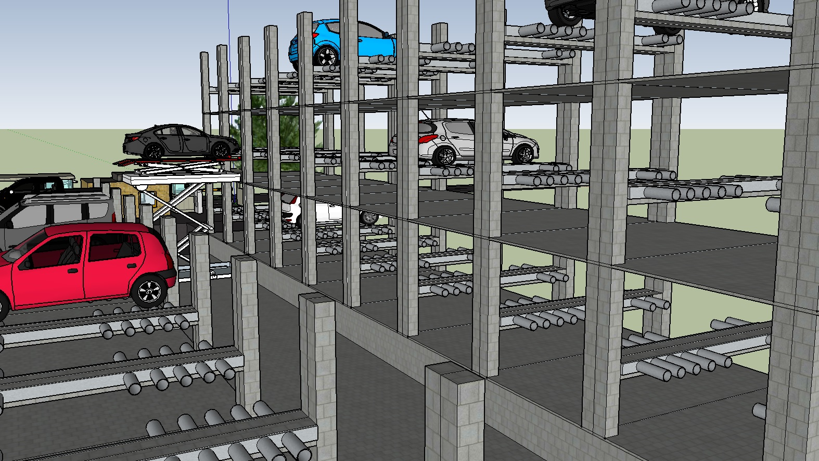

APS: Automatic Parking System
Automatic Parking System
Fernando Lira

INDICE

Abstract 5
Descripción de la idea Inicial 6
Identificación de la mejora 6
Antecedentes del proyecto 7
Alcance del proyecto 7
Sistemas de elevación y estacionamientos existentes 8
- Elevador de autos vascular 8
- Mecanismo tipo puente de grúa 9
- Sistema acomodador de autos de VW 9
- Elevador de autos convencional tipo taller 10
- Sistema de carro móvil con bandejas 10
Selección del sistema a utilizar 11
Ventajas comparativas de nuestro proyecto 11
Ubicación 13
Capacidad instalada 13
Ciclo de vida 14
Análisis estratégico - Análisis FODA 15
Estudio de mercado 16
Recursos humanos necesarios 17
Layout 17
Funcionamiento del elevador secundario 19
Funcionamiento del sistema 21
- Proceso de guardado 22
- Proceso de retiro de los autos 25
Desarrollo del proyecto 27
- Construcción Civil 27
- Plataforma de apoyo 27
- Tijera 28
- Mini central hidráulica 29
- Selección de la manquera 32
- Selección del aceite 33
- Electroválvula 34
- Divisor de flujo 35
- Circuito hidráulico 36
- Ruedas para el elevador secundario 37
- Selección y verificación del riel 39
- Potencia de transmisión 41
- Selección del motor y el acople magnético 42
- Eje de apoyo de los cilindros 44
- Plataforma Inferior 45
- Automatización 46
Análisis económico 55
- Análisis del inversionista 56
- Flujo de caja 57
- Financiamiento del inversionista 58
- Conclusión económica 58
Conclusión del proyecto 59
Anexos 60

Introducción
Del
Proyecto

ABSTRACTS
Automated parking systems are intended to provide a solution to the problem of limited space for the parking of vehicles and to reduce pollution.
An important part of this system is a scissor elevator which is powered by electric motors and hydraulic pumps that move cars into a storage position.
Automobiles can be transported vertically and horizontally to a vacant parking space. When the vehicle is needed, the process is reversed and the car's lift transports the car back to the same area where the driver left it.
Vehicles are stored in boxes, so the damage caused by vandalism, theft, friction or shock caused by other users (common in conventional systems) is avoided.
Automatic car park systems are less expensive per parking slot, since they tend to require less building volume and less ground area than a conventional one with the same capacity.
In conclusion, Mendoza would be greatly benefited because this system will help the city in its continuous growth, by creating more space. As a consequence of this, the problem of lack of parking in the downtown area will be solved.

DESCRIPCION DE LA IDEA INICIAL
El presente proyecto surge de la observación de una situación particular de nuestra región. En la época de verano, nuestra zona se ve afectada por la caída de granizo, que produce considerables daños materiales. El tener espacios de cobertura bajo techo, es una necesidad muy requerida. La posibilidad de incrementar la cantidad de playas cubiertas en zonas donde no existen espacios lo suficientemente extensos, es la razón que nos hizo surgir la idea de diseñar un sistema que permita resguardar una mayor cantidad de vehículos en un menor espacio posible.
Esta idea ya se viene gestando desde que cursábamos el 3º nivel de nuestra carrera, motivo por el cual fuimos diseñando en otras asignaturas elementos que tuvieran que ver con este desarrollo. Con el paso del tiempo y el incremento de nuestros conocimientos técnicos, es que consideramos que estamos en condiciones de poder desarrollar un sistema que permita ubicar automóviles en forma automática con mecanismos que surjan de un diseño propio de nuestra especialidad.
IDENTIFICACION DE LA MEJORA
Siguiendo la tendencia mundial, la problemática de la falta de espacio para el estacionamiento de vehículos no escapa en nuestro país. Gracias a esto se ha superado la capacidad de infraestructura vial existente y es cada vez más difícil la circulación. Esto ha generado grandes demandas de espacios para estacionarse, y creando así la necesidad de reglamentar el estacionamiento en las calles, improvisar playas de estacionamiento o construir nuevos edificios para satisfacer estas demandas. Esto es bastante lógico ya que las ciudades tienden a crecer para arriba y no a seguir abarcando territorio por fuera de los grandes centros urbanos. La consecuencia de este error se suele ver en los embotellamientos a las horas picos, los choques frecuentes y el aumento del valor del estacionamiento controlado.
En la Ciudad se acarrean 14 mil autos por mes, es decir que cada tres minutos alguna de las cincuenta grúas que trabajan las 24 horas de los siete días de la semana se lleva un vehículo. (Diario Perfil, 2014).
Este problema no es indiferente a las personas que no utilizan movilidad o viven en la zona céntrica, ya que los conductores imprudentes obstruyen las salidas de casas y garajes. En muchos casos se producen emergencias y por el mal estacionamiento impiden la asistencia rápida de ambulancias o salidas de emergencias. Esta problemática está presente desde el 2001 y siendo el año 2017 todavía no hay una solución viable.

Diario Perfil. (2014). Las grúas porteñas se llevan cada tres minutos un auto mal estacionado. Buenos Aires.
Una primera solución fueron las playas de estacionamiento, pero hoy en día están colapsadas. Sin ir más lejos en nuestra facultad, cada vez más alumnos deciden estacionar en las calles de los alrededores. También podemos mencionar que los autos al estar en la vía pública están propicios a robos, choques y vandalismo. Nosotros no fuimos indiferentes a esto y pensamos que podría ser una oportunidad para nosotros ya que estábamos al tanto de la existencia de estacionamientos automatizados, esta opción utilizada en varios países de Europa y Japón no estaba explotada ni desarrollada en nuestro país.
Tenemos casos puntuales de la existencia de estos estacionamientos en Mar del Plata, Córdoba y Buenos Aires, pero la realidad marca que no son suficientes para cubrir la gran demanda.
Este tipo de estacionamientos permiten multiplicar el número de plazas de aparcamiento disponibles en un espacio limitado, protección para el auto, ya que el mismo será guardado en un box al que solo tendrá acceso el operario de turno y el elevador, y seguridad contra contingencias ambientales como caídas de árboles y granizo.
ANTECEDENTES DEL PROYECTO
La primera idea fue la de optimizar el espacio de un taller de autos utilizando un sistema de elevador a cangilones ya que ese fue el punto de partida del proyecto. Pero por decisión unánime decidimos hacer un proyecto más ambicioso, pensamos en automatizar en vez de un taller de autos, el cual puede albergar tantos autos como le deje el espacio físico y la productividad del taller, una playa de estacionamiento la cual en San Rafael al igual que en todo el mundo están colapsadas.
La playa elegida para pensar nuestro proyecto fue la playa de Caritas ubicada en Irigoyen y Gutiérrez. La elección fue en base a que esta playa posee un enorme espacio físico (Casi 1600 m^2), y su distribución está muy mal optimizada, ya que no usan el espacio vertical del lugar. Además, como sabrán es muy fácil entrar al lugar ya que la única seguridad que posee es la persona a cargo de cobrar por el tiempo de uso de la playa. Por tal motivo el lugar es propicio a robos y vandalismos.
Al avanzar sobre esto nos dimos cuenta que el sistema tipo “elevador a cangilones” iba a ser muy difícil de adaptar así que empezamos a investigar sobre otros dispositivos o mecanismos para subir, mover y desplazar autos.
ALCANCE DEL PROYECTO
Como ya comentamos anteriormente, este proyecto lo hemos ido modificando y cambiando a lo largo de los años en función de la necesidad, la complejidad y los conocimientos adquiridos dentro de las materias curriculares.
Nosotros enfocaremos este proyecto como un proyecto de inversión en conjunto con otro inversionista, el cual nos provee el lugar físico con la estructura civil ya terminada, respetando las especificaciones técnicas que proyectamos.
La función principal es optimizar el espacio físico disponible en un área determinada, guardando la mayor cantidad de autos posible utilizando el mismo espacio, además aprovechar el espacio vertical con los boxes de la estructura civil.
El funcionamiento será con 2 elevadores, uno principal que se moverá por guías, y que gracias a un sistema de tijeras hidráulicas dispondrá de movimiento vertical. Sobre este se dispondrá de un elevador secundario, que también funciona con un sistema de tijeras. Este último tendrá la misión de llevar el auto y dejarlo arriba de una parrilla que tendrá cada box. El proceso se repetirá tanto para el guardado de vehículos, como para retirarlos, pero con pequeñas diferencias si el sistema realiza esta última acción.
SISTEMAS DE ELEVACIÓN Y ESTACIONAMIENTOS EXISTENTES
En este punto y antes de entrar en detalle, vamos a aclarar que, en nuestro país, basándonos en el análisis realizado, en la ciudad de Mendoza no existen estacionamientos automatizados, solo se encuentran en Buenos Aires, Córdoba y Santa Fe. Además, todos los sistemas nombrados a continuación, tanto como estacionamientos propiamente dichos, solo fueron de ayuda para elegir uno que se adapte a nuestro proyecto.
ELEVADOR DE AUTOS VASCULAR
La máquina tendría una plataforma donde se introduciría el auto, una vez ahí la plataforma giraba y se elevaba a una nueva posición en la altura dejando un lugar libre para que se estacionara otro auto. Este procedimiento se repetía hasta que quedaban todos los lugares ocupados. Para retirar los autos el procedimiento era el inverso al de estacionar.
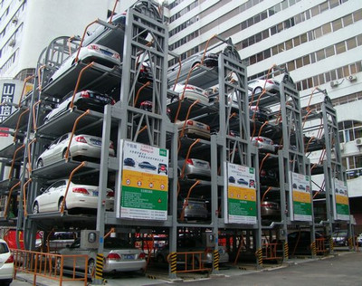

- MECANISMO TIPO PUENTE DE GRUA
Este tipo de mecanismo es mucho más robusto que el anterior, pero encajaba mejor con la playa de estacionamiento. El sistema consistía en un montacargas con una plataforma donde iría colocado el auto. Esta era movida por un puente de grúa que le daba el movimiento horizontal y vertical. Tenía la desventaja de estabilizar la inercia de los movimientos, imprescindible para la correcta ubicación de los autos.
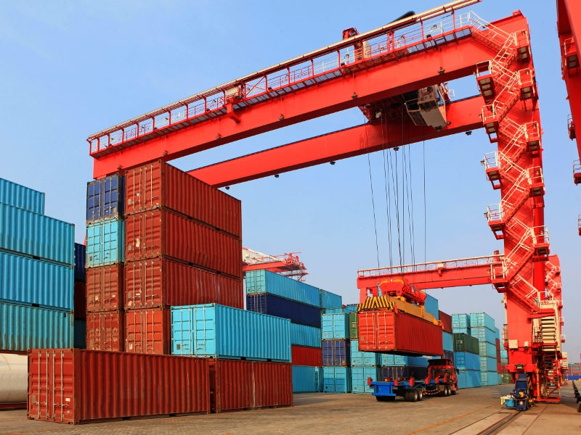
- SISTEMA ACOMODADOR DE AUTOS DE VW
Esta sistema acomoda los autos en una torra circular, la cual tiene en el centro geométrico de esta una viga vertical la cual es utilizada de apoyo para el órgano principal de la máquina. Este mecanismo es el encargado de posicionar los autos en su lugar automáticamente.
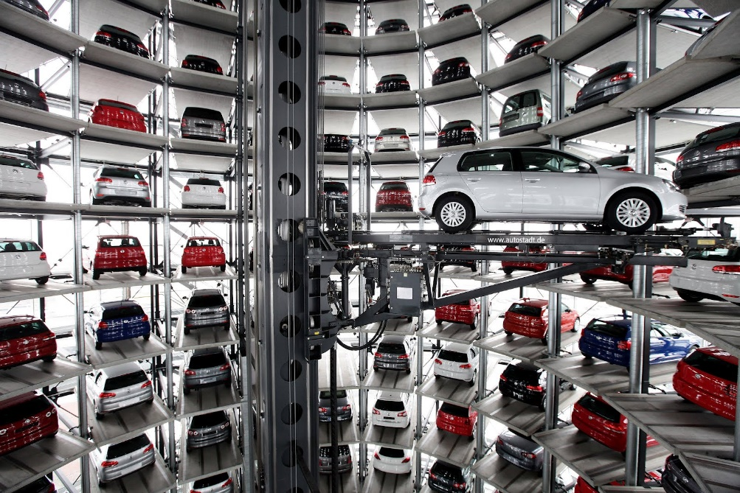
- ELEVADOR DE AUTOS CONVENCIONAL TIPO TALLER
Este funciona de manera similar a los elevadores que utilizan los mecánicos en sus talleres. El auto llega a determinada posición, el sistema lo eleva y es posible colocar otro auto por debajo. No permite mucha versatilidad a la hora de almacenarlos y tiene la desventaja de que un operario tiene que colocar las cuñas en la posición correcta.
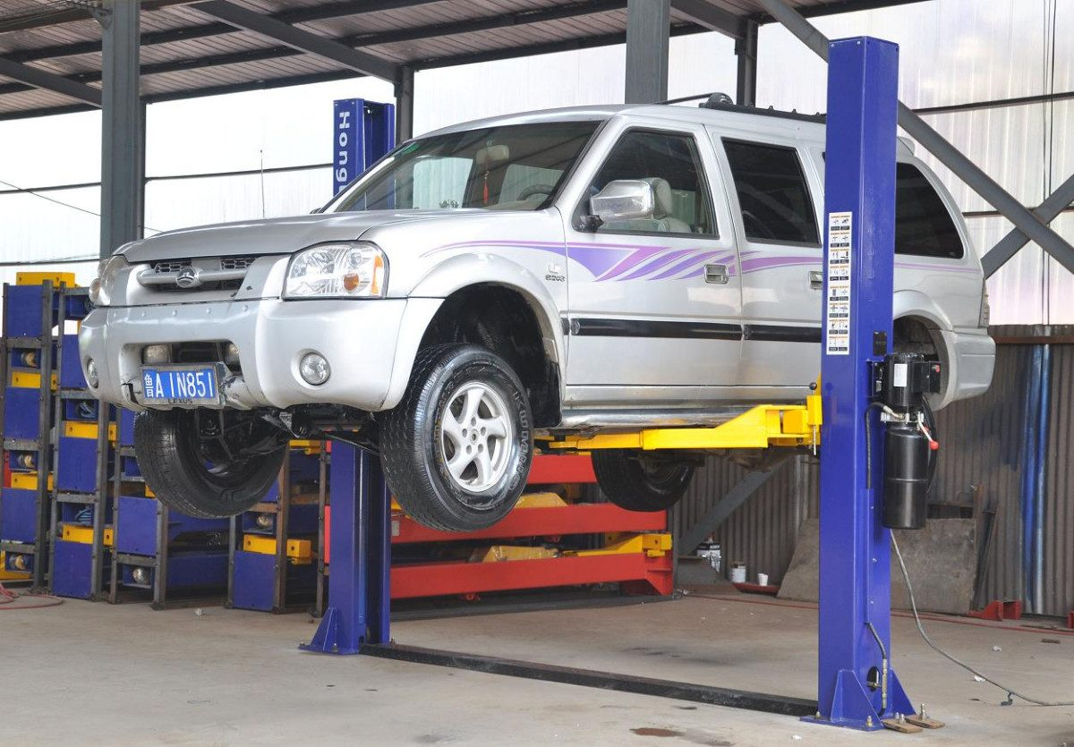

- SISTEMA DE CARRO MOVIL CON BANDEJAS
Este sistema se basa en bandejas que se van acomodando en una estructura de hierro para acomodar los autos. Es un sistema muy versátil pero muy costoso y requiere una cantidad de motor muy grande.
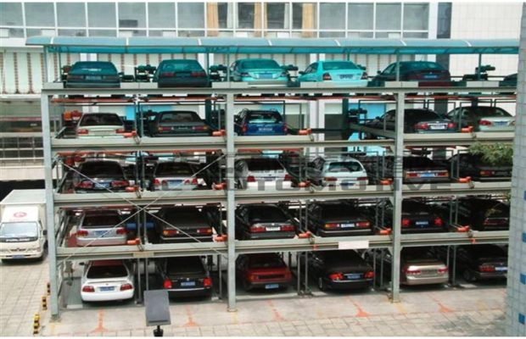
SELECCIÓN DEL SISTEMA A UTILIZAR
Encontramos un sinfín de mecanismos e ideas, pero de la larga lista concluimos que el adecuado era un sistema de carros con elevadores tijeras, uno principal y uno secundario que se desplaza sobre el anterior.
No fue fácil encontrar una solución al problema de introducir y luego retirar los autos de los boxes. Con el estudio de bibliografía referida e internet, no nos fue posible encontrar una salida que permitiera contemplar todos los aspectos que estaban en juego.
Una primera aproximación fue la de utilizar un sistema de cuñas que fijaran las ruedas traseras y elevando estas unos centímetros del suelo y para luego realizar el desplazamiento horizontal hacia dentro del box. Estas cuñas tenían la dificultad de adaptarse a todos los tipos de autos. Fue entonces cuando recurrimos a los conceptos vistos en la asignatura de Hidráulica y Neumática. Decidimos utilizar un elevador secundario el cual funciona con un sistema de tijeras.
Las ventajas fueron evidentes, pudimos observar que poseían:
- Un menor costo
- Una mayor versatilidad en su diseño.
Una vez realizados los cálculos, nos abocamos a diseñar un sistema que permitiera realizar todos los movimientos necesarios, tomando en cuenta los requerimientos de los procesos automáticos.
El sistema que elegimos tiene la capacidad de ser muy versátil y puede adaptarse a cualquier lugar, ya sea un galpón, un edificio, etc. Otra de las ventajas es que no es un sistema muy costoso y es por esto que nosotros consideramos que este sistema es el que mejor se adapta a nuestro proyecto.
VENTAJAS COMPARATIVAS DE NUESTRO PROYECTO
Nuestro proyecto está dirigido a todas las personas que tengan que frecuentar grandes centros urbanos, con el fin de encontrar una solución o simplificar la búsqueda de un lugar para estacionar.
El sistema puede ser instalado en espacios abiertos fuera de los edificios. Estos sistemas son también muy económicos de operar y mantener. La estructura de la construcción es civil de hormigón armado, que es segura y duradera.
El órgano principal de nuestro proyecto es un elevador dotado de movimiento longitudinal así también como también vertical gracias a un sistema de tijeras hidráulicas. Este elevador es el encargado de coordinar los movimientos para el posicionamiento del auto.
El número de automóviles que se pueden estacionar dependerá de la cantidad de niveles o pisos (2-3 pisos) y torres de la estructura. En nuestro caso tendremos 3 pisos y su capacidad será de 60 autos en total. El vehículo se colocará en la posición designada mediante una plataforma dotada de otro elevador tijera, la cual posee movimientos longitudinales y verticales al igual que el principal, pero con la característica de ser independiente. El auto estará colocado arriba de cilindros que son parte de la plataforma, estos poseen una determinada dimensión y separación para poder encajar perfectamente con la estructura que estará dentro de cada box.
1) Seguridad
Son sistemas completamente automáticos, con 1 solo operario, la interacción con el usuario es totalmente amena.
El usuario deja su vehículo aparcado en el elevador tijera de fácil acceso. No es necesario caminar por zonas oscuras, ni transitar por escaleras interiores para dejar o recoger el vehículo.
Los vehículos son almacenados en estanterías, por lo que se evitan daños por vandalismo, robo, roces o golpes causados por otros usuarios del aparcamiento, muy común en sistemas convencionales.
El acceso a la zona de almacenamiento está prohibido, sólo es posible para el personal autorizado de mantenimiento o el operario de turno.
2) Reducción de Espacio
El aprovechamiento del espacio en estos sistemas permite un ahorro de volumen y superficie entre el 50% y 70% comparado con aparcamientos convencionales.
Por este motivo no es necesario una obra civil como caracoles o rampas de acceso.
3) Reducción de gases de la combustión
El vehículo es llevado hasta su box, por lo que el motor se apaga una vez que el coche es introducido en el elevador tijera. Esto reduce la emisión de contaminantes en el interior del sistema y un ahorro considerable de energía al no tener que circular por el interior buscando sitio para estacionar.
4) Versatilidad
Los sistemas de estacionamiento automáticos son muy adaptables, tanto a proyectos de rehabilitación como de obra nueva, gracias a su forma y sistema. Ofreciendo lugar para estacionar en ubicaciones en que es imposible.
5) Tiempo de maniobra
Estos sistemas están automatizados para optimizar el tiempo de operación. Esto no significa que sea instantáneo ya que depende principalmente del lugar donde se estacione el automóvil. Así mismo el tiempo de búsqueda o estacionamiento será menor o igual al que tardaría una persona en realizarlo en una cochera convencional.

UBICACIÓN
Decidimos encarar el proyecto en una playa existente de estacionamiento en la ciudad de Mendoza, que cuenta con una mayor plaza automotriz que San Rafael.

El lugar seleccionado para ubicar el proyecto fue en la calle Rivadavia entre San Martin y 9 de Julio, donde actualmente existe una playa de estacionamiento convencional.
CAPACIDAD INSTALADA
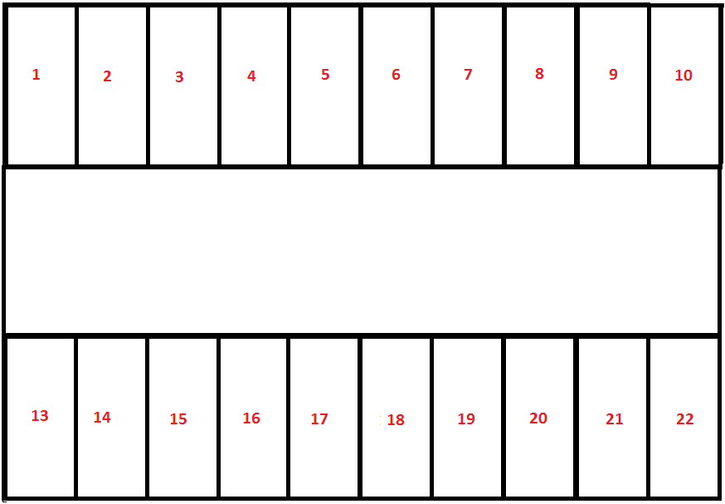

El terreno contiene 30 metros de largo y 16 metros de ancho, proporcionando una capacidad de como máximo 20 autos estacionados, que fue tomado como punto de referencia y diseño.
Teniendo en cuenta lo anterior, nuestro estacionamiento automatizado está diseñado para una capacidad de 60 autos para los cuales se necesitarán 2 torres y 3 pisos de estructura.
La estructura principal será civil con de 2 guías en cada box para el movimiento del elevador secundario y de una serie de caños empotrados a las paredes laterales.
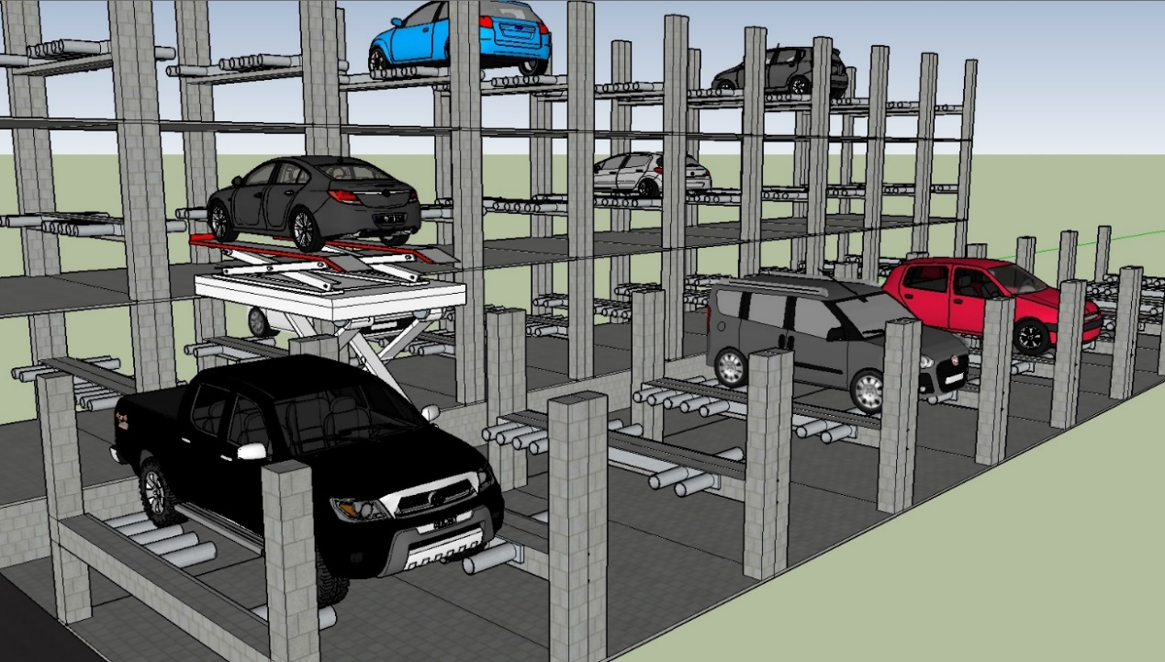
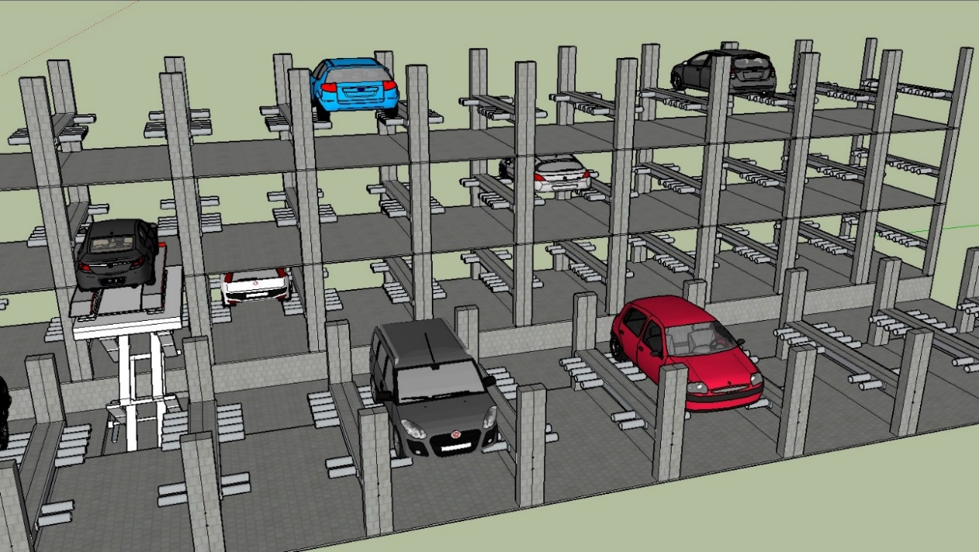
CICLO DE VIDA
Contamos con la ventaja dentro del mercado, ya que seremos los primeros en arrancar con un tipo de estacionamiento de este estilo, lo que nos otorga una ventaja significativa de la competencia. Pero a su vez debemos tener cuidado porque esto también nos puede jugar en contra frente a la aceptación o no de este sistema innovador.
El mercado de los estacionamientos se encuentra en su punto de madurez ya que actualmente existen varios estacionamientos normales o comunes de preferencia en los sectores con mayor concurrencia.
Existen muchos lugares donde se brinda el servicio de estacionamiento, pero nuestro proyecto tiene una gran etapa de crecimiento, se encuentra principalmente en la parte automatizada donde el cliente no tendrá que realizar maniobra alguna para estacionar su vehículo, ya que el usuario solo deja su vehículo y una maquina lo estaciona sin necesidad de encender el vehículo evitando así cualquier tipo de inconveniente como choques o rayones por errores humanos al estacionar.
Nosotros esperamos que nuestro proyecto genere grandes ganancias durante la fase de introducción y la fase de crecimiento ya que seremos innovadores en el mercado por un tiempo, pero la desventaja es que para cuando lleguemos a esta fase, la idea ya será atractiva para otras personas que intentaran incursionar o realizar algo parecido para ejercer una mayor competencia y ser más rentables.
ANALISIS ESTRATEGICO - Análisis FODA (Escuela Superior Politécnica del Litoral, 2012)
Fortaleza:
- Se puede aprovechar al máximo los espacios limitados de terrenos en los almacenajes de vehículos.
- Representa una menor inversión frente a los estacionamientos convencionales de estructura hormigón de la misma capacidad.
- Fast In / Fast Out, el tiempo promedio de guardar y retirar su vehículo es igual o menor en relación a los estacionamientos convencionales.
- Excelente seguridad en el cuidado del vehículo con cámaras de vigilancia y guardianía.
- No hay riesgos de daños superficiales en los vehículos.
- Se evita accidentes y problemas entre conductores.
- Tecnología de innovación en el país.
- Confiabilidad.
- Comodidad.
- Es ecológico, ya que, dentro del estacionamiento, los vehículos se mantienen apagados.
- Disponibilidad completa al usuario.
- Control de tiempo computarizado (segunda etapa del proyecto)
- La ubicación del estacionamiento es en un área de mucha circulación vehicular.
- La ubicación del estacionamiento es en un área de negocios que requieren tiempos de espera: agencias, consultorios, bancos, centros comerciales, etc.
Escuela Superior Politécnica del Litoral. (2012). Proyecto de Inversión para la Implementación de Parqueaderos Móviles en la Ciudad de Guayaquil .

Debilidad
- Cada estacionamiento genera un gasto de mantenimiento.
- La cultura de fidelidad de la gente y rechazo a la novedad.
- Requerimiento condicionado de terreno.
- Altos consumos de energía.
- Requiere personal con conocimiento y técnica para manejar el sistema de estacionamiento automatizado.
- Requiere personal con capacidad de resolver problema en el caso de inconvenientes fortuitos.
Oportunidad
- Aprovechar la situación de demanda excesiva de estacionamientos en los lugares céntricos de la ciudad.
- Brindar un mejor servicio y comodidad a los conductores que requiere tiempos de espera en la vía pública.
- Mejorar la congestión de tráfico en los lugares céntricos de la ciudad.
Amenaza
- Debido a la generación de gastos de mantenimiento, gastos de depreciación y etc., la tarifa de servicio por hora será más elevado.
- Daños en caso de desastres naturales como terremotos, etc.
- Nuestros competidores que usan los sistemas de estacionamientos convencionales.
ESTUDIO DE MERCADO
Como primer paso para la creación del Sistema de Estacionamientos Automatizados, vamos a elaborar la investigación de mercado que despeje las siguientes interrogantes:
- Confiabilidad del proyecto.
- Es viable o no.
- Qué precio vamos a manejar y de qué manera.
- Tendremos Horarios de comercio o funcionara las 24hs.
- Que demanda tendremos y que aceptación tendrá el sistema.
- Necesidades específicas de nuestros clientes potenciales.
Objetivos de la investigación de mercado
Obtener información necesaria la cual nos ayudará a conocer las necesidades de nuestros potenciales clientes, debilidades de la competencia y determinar los diferentes servicios que se ofrecerán.
- Conocer el tamaño del mercado.
- Conocer las preferencias del mercado.
- Determinar un precio más adecuado, de acuerdo con lo que el mercado esté dispuesto a pagar.
- Establecer un horario de operación del estacionamiento.

Población objetivo
Nuestra población objetivo abarca a todas las personas que por algún motivo frecuenten los centros urbanos en vehículos propios, así como personas que vivan dentro del radio urbano y necesiten un lugar donde dejar su auto sin discriminar clase social.
RECURSOS HUMANOS NECESARIOS
- Administrador General
El Administrador general se encargará de coordinar las operaciones comerciales, técnicas y financiera del Estacionamiento.
Funciones:
- Coordinación y supervisión de las labores de los empleados.
- Contratación del personal de control, cobros y mantenimiento.
- Establecer controles de mantenimiento cada cierto periodo.
- Operario de turno
Este tendrá la misión de atender a los clientes orientando los pasos a seguir para poder guardar el auto.
Funciones:
- Estará encargado de la atención directa al público, así como el control y el cobro de la tarifa.
- Velara por el buen funcionamiento de las maquinarias realizando los mantenimientos preventivos y o correctivos ordenados por el administrador general.
- Acomodar los autos en sus respectivos lugares, respetando un orden lógico de llegada.
LAYOUT
El proyecto dispondrá de 3 áreas muy marcadas, las cuales son:
- Recepción y atención al público.
- Playa de guardado
- Boxes
La primera área corresponde a lugar físico donde el cliente ingresa y es atendido por el empleado de turno. Esta área comprende 2 oficinas con sus respectivas barreras y señalizaciones para el control de tránsito y una oficina central destinada a depósito y baños.
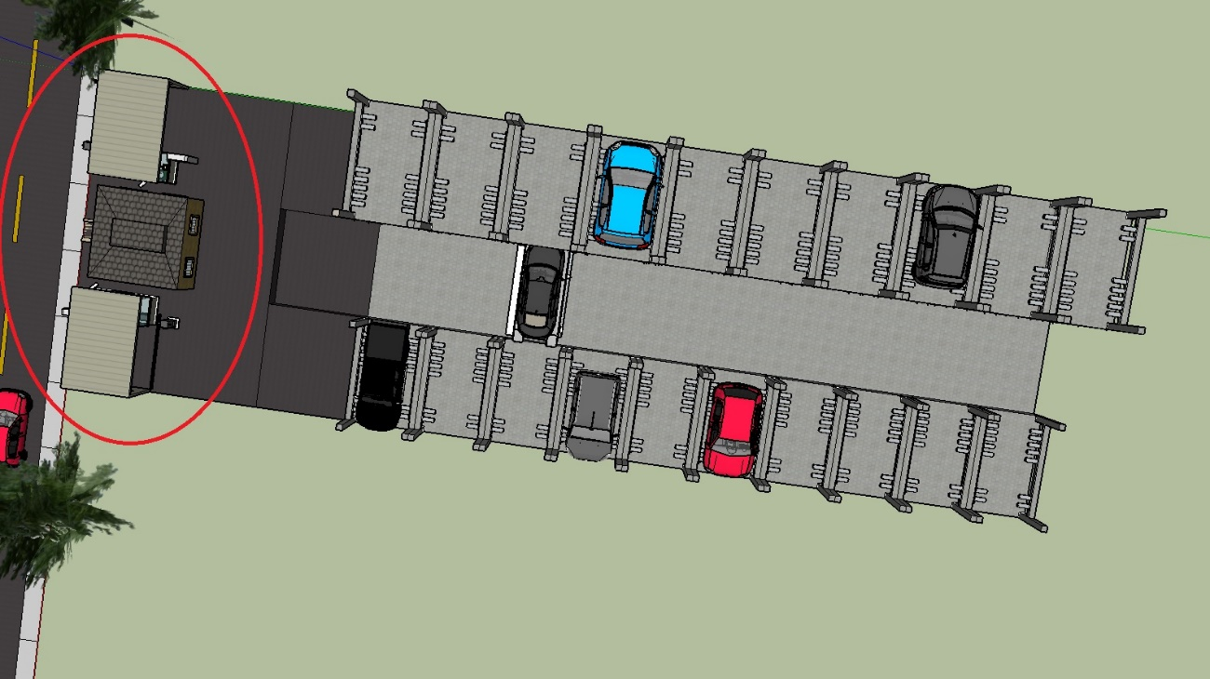

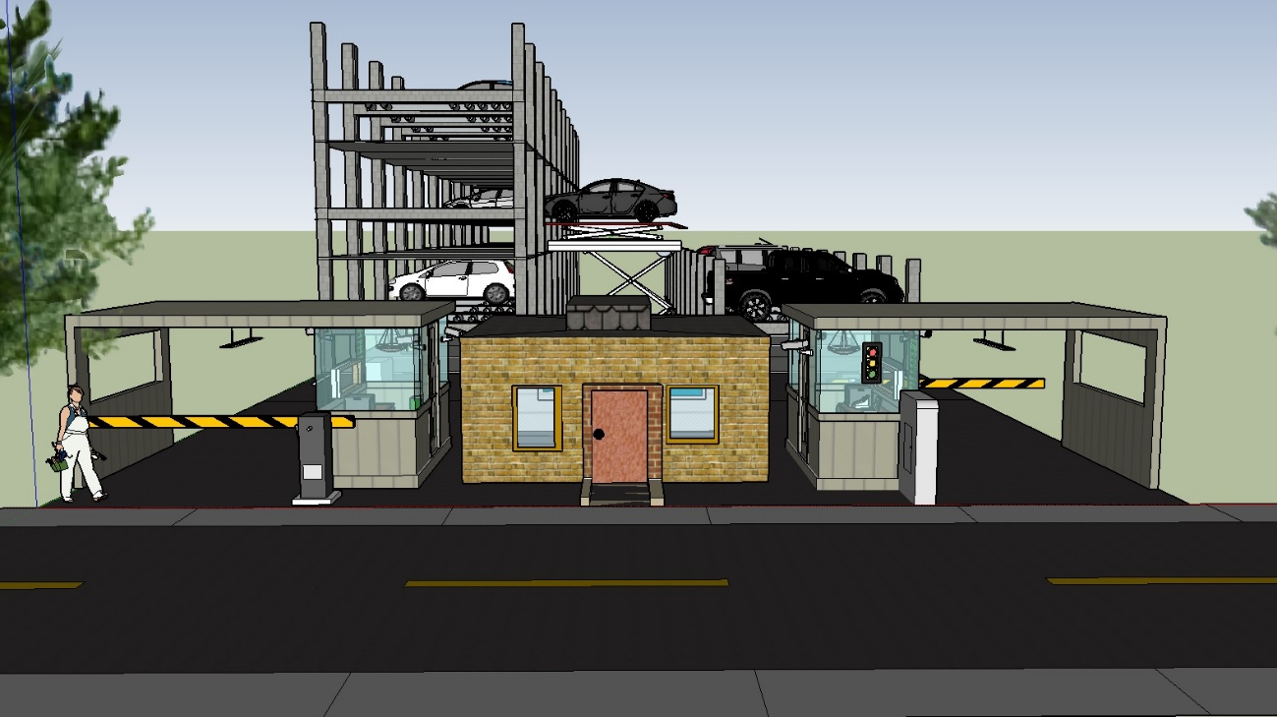

La segunda es el área donde el cliente deja el auto posicionado sobre el elevador secundario para su posterior guardado. Es un área grande ya que necesitamos espacio para que la persona pueda maniobrar bien y sea fácil el acceso al elevador. El área estará señalizada para que el procedimiento sea más fácil y no haya margen de error.
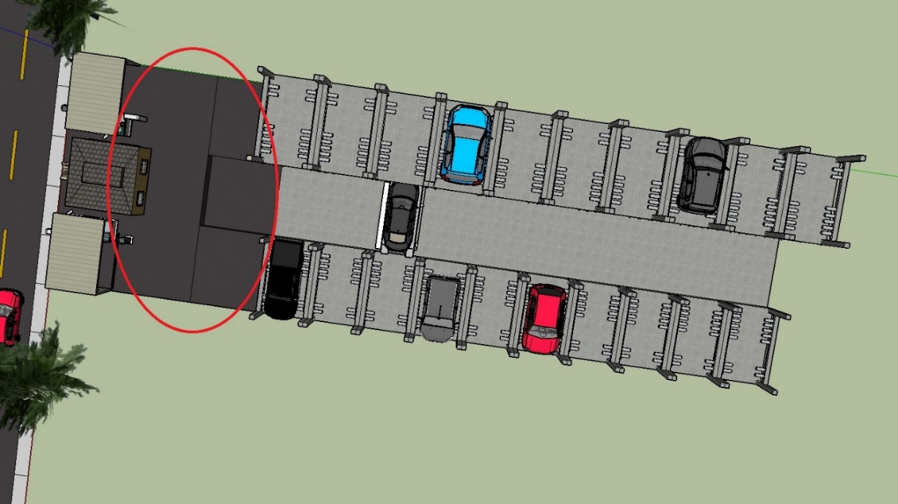
Por último, tenemos al área de boxes que es el lugar donde se depositaran los autos.
Este sector debe estar libre de personas y solo tendrá acceso el empleado de turno y las personas encargadas de mantenimiento. Contará con una gran estructura civil y las correspondientes protecciones contra vandalismo, granizo, choques, etc.
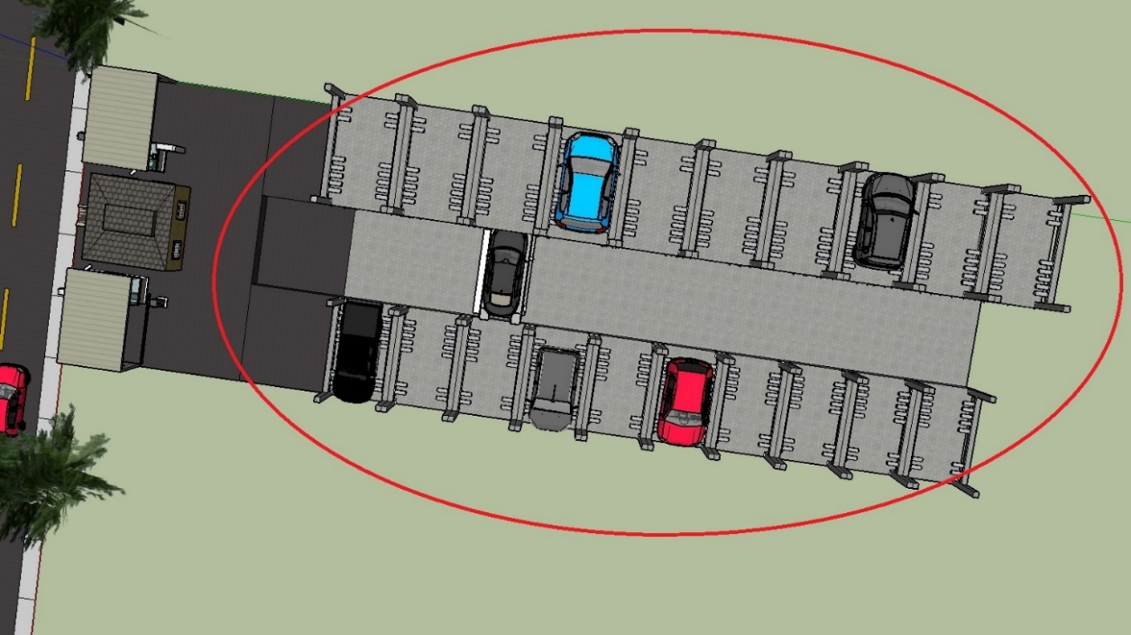

FUNCIONAMIENTO DEL ELEVADOR SECUNDARIO
Para poder llegar al sistema que se va a describir a continuación, se pasó por un proceso de desarrollo donde se tuvieron en cuenta varias opciones, como lo fueron un sistema de cuñas que sujetaban las ruedas, un sistema de bandejas individuales y un sistema de rodillos. Debido a que la idea principal del proyecto era que la maquina fuera independiente del resto de las estructura y contara con todos los sistemas motrices dentro de ella, se decidió a utilizar el sistema que diseñamos.
El elevador secundario es el encargado de transportar los autos hacia los boxes, este mismo es trasladado a la posición deseada por el principal.
Su movimiento horizontal es realizado sobre guías que se encuentran en el principal y en los boxes. Este movimiento es realizado por un motor con embriague electromagnético y se mueve gracias a que cuenta con cuatro ruedas por lado. La cantidad de ruedas está diseñada para solucionar el problema de las luces y evitar que alguna de estas quede sin tracción.
Su movimiento vertical se realiza por un elevador tijera que funciona con 2 actuadores en paralelo. La central hidráulica se encuentra en el elevador y de esta manera al ser una mini central, todo se encuentra por debajo de la plataforma superior donde se ubican los autos.
La parte superior cuenta con una plataforma de apoyo que presenta una disposición de caños a lo largo de esta. Los caños se encuentran de tal manera que puedan colocarse distintos autos con distancias entre ejes diferentes. La parte delantera solo cuenta con cuatro caños ya que siempre las ruedas frontales se colocarán en la misma posición. En cambio, la parte trasera cuenta con un mayor número de caños para poder acomodar autos de diferentes tamaños.
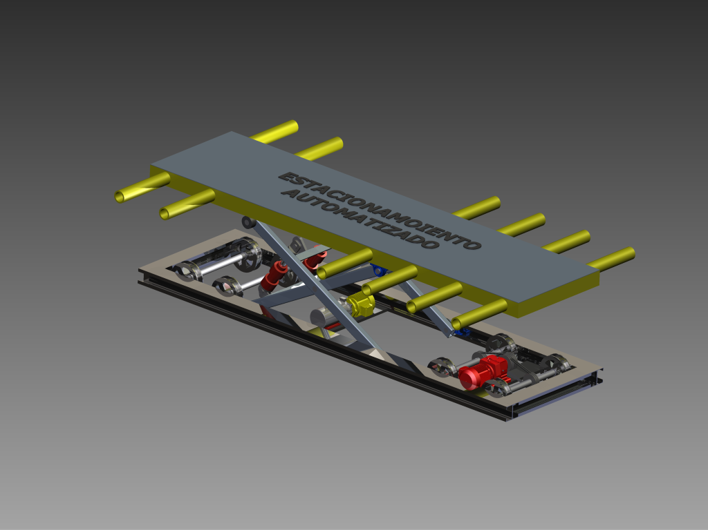

Para poder depositar los autos en los boxes, estos últimos cuenta con una parrilla similar a la del elevador secundario, pero con la diferencia que estos se ubican entre los otros caños.
Para depositar los autos, primero la tijera se encontrará elevada y el elevador se traslada hacia el box. Luego cuando se llega a la posición deseada la tijera comienza a bajar y los caños de la plataforma de apoyo pasaran entre los caños del box, dejando al auto depositado. Después el elevador secundario se deslizará por debajo volviendo al principal.
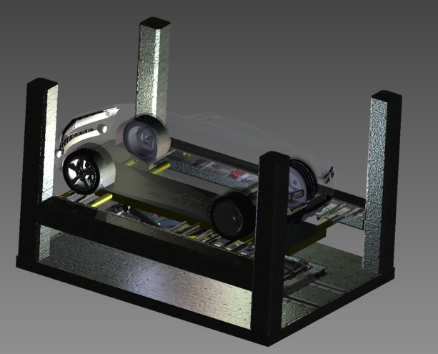

FUNCIONAMIENTO DEL SISTEMA
El sistema cuenta con dos elevadores móviles, uno principal y otro secundario. El primero cuenta con un movimiento longitudinal y mediante un elevador tijera un movimiento vertical. Este tiene la función de trasladar el elevador secundario a la posición donde se encuentra el box en el que se va a estacionar el automóvil.
El elevador secundario, de funcionamiento similar al principal, cuanta con un movimiento horizontal que le permite entrar al box. Y, mediante un sistema de tijeras hidráulicas, descender y depositar el auto sobre la estructura de caños empotradas a la estructura civil.
Lo primero será explicar el funcionamiento de todos los componentes involucrados en el proceso de guardar autos y lo segundo será el proceso de retirar los mismos.

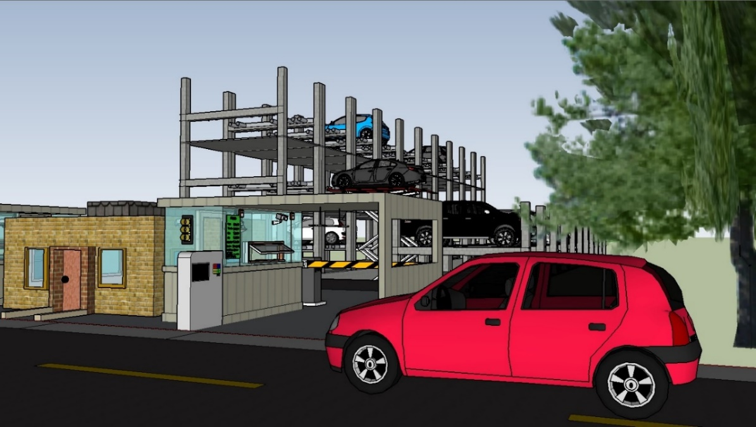

- Proceso de guardado de los autos - INBox
El auto de nuestro cliente va a ingresar al estacionamiento y el empleado de turno lo guiara para colocar el auto en la posición adecuada arriba del segundo elevador. Una vez allí el cliente deberá dejar el freno de mano puesto y bajará del auto.
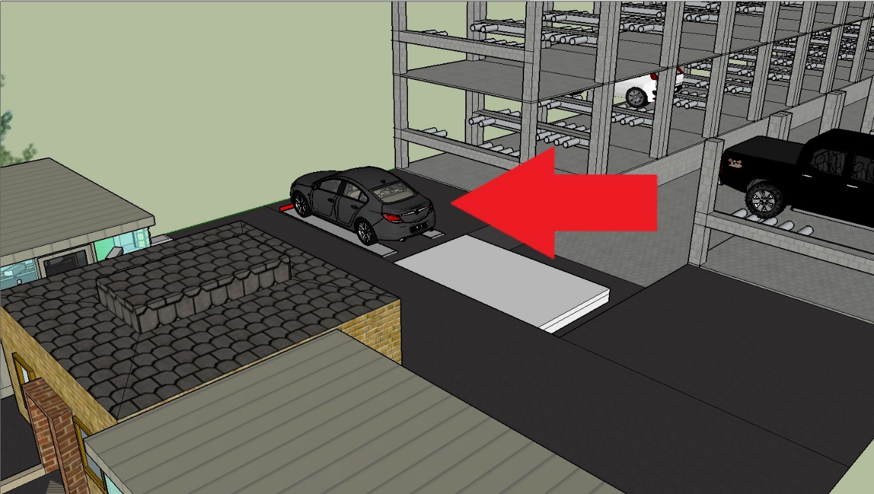
El elevador secundario se moverá hasta llegar al principal. Una vez en posición, el principal se moverá siempre horizontalmente hasta la columna donde se deba guardar el auto.
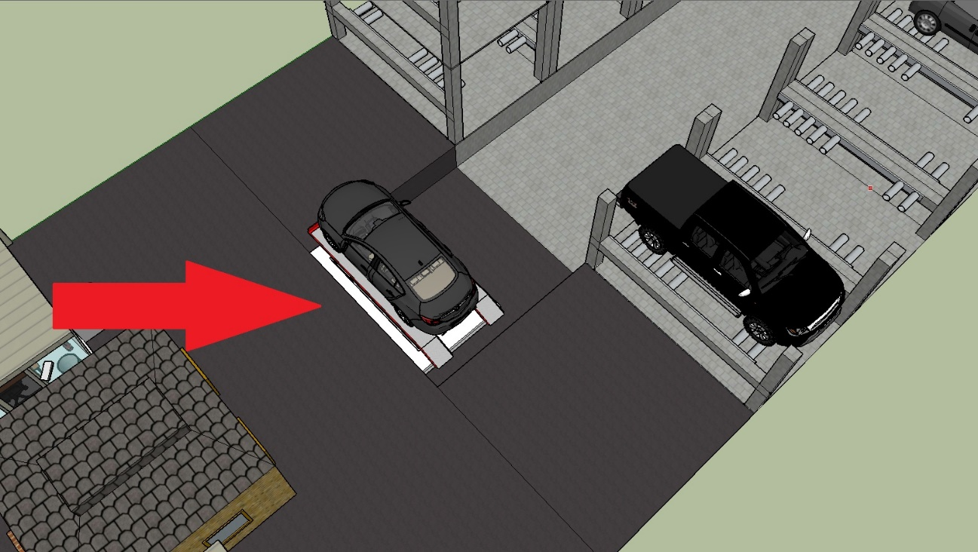

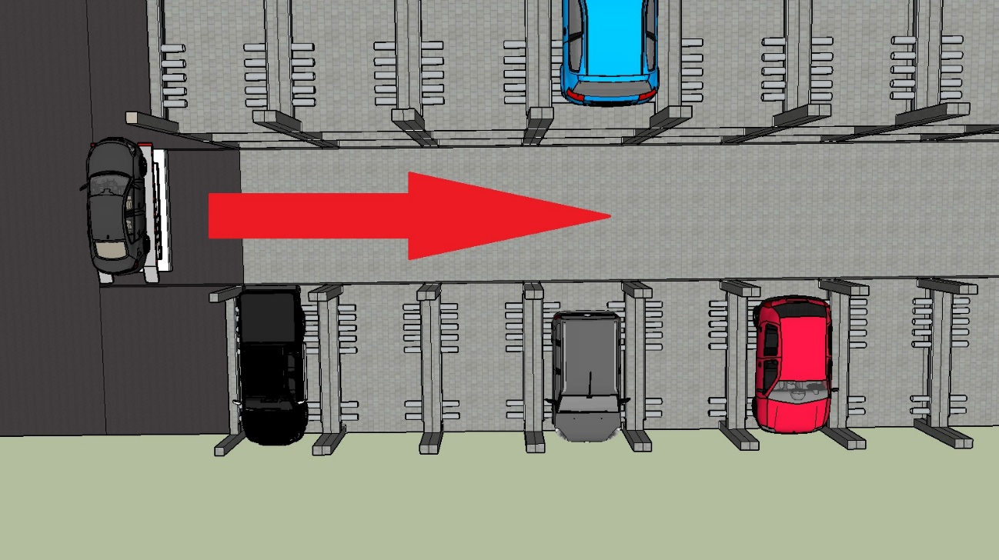
El principal se elevará o no, dependiendo de la ubicación en donde dispondremos guardar el auto (primer, segundo y tercer piso).
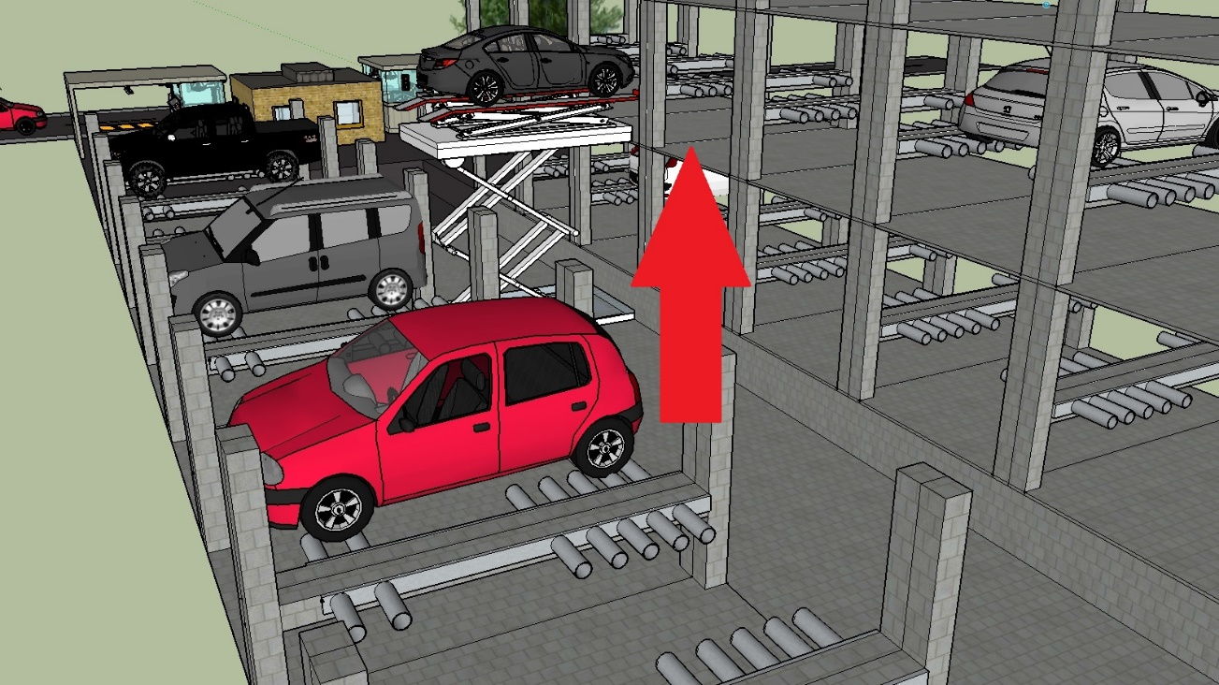
Después de haber llegado y enclavado en la posición donde se desea guardar el auto, comienza a funcionar de nuevo el elevador secundario. Este se dirigirá al box, y una vez alcanzada la posición final, quedará registrado por un sensor que indicará con precisión el lugar de la detención.

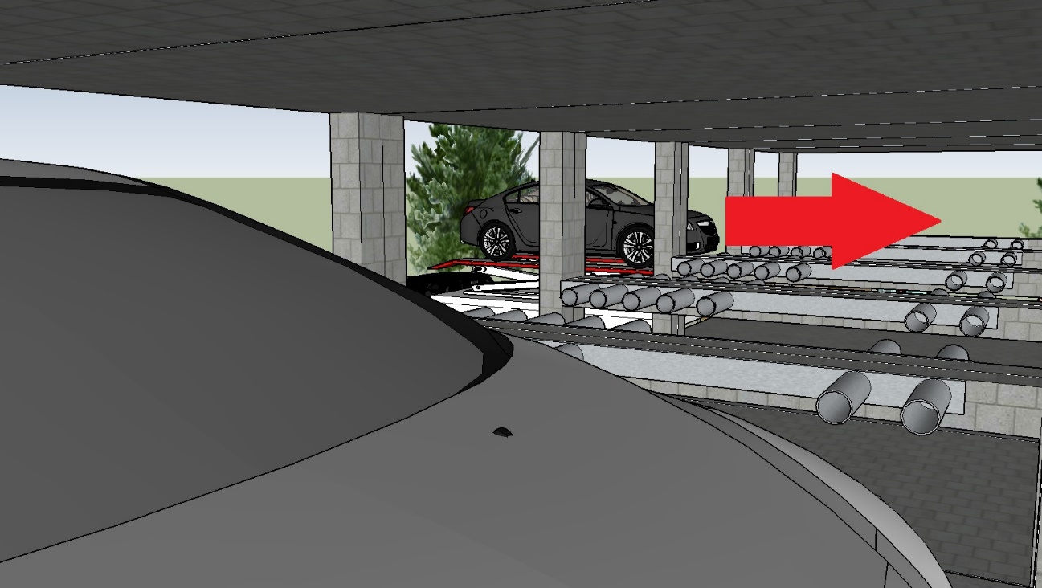
Luego de que el secundario pare, comenzará unos segundos más tarde a bajar, dejando el auto depositado en la parrilla del box.
Finalizada la tarea anterior el elevador secundario comenzará el recorrido de regreso hacia el principal. Después de haber llegado a la posición correcta, la tijera principal comenzará a descender, una vez que se encuentre en la posición más baja volverá hacia su posición inicial.
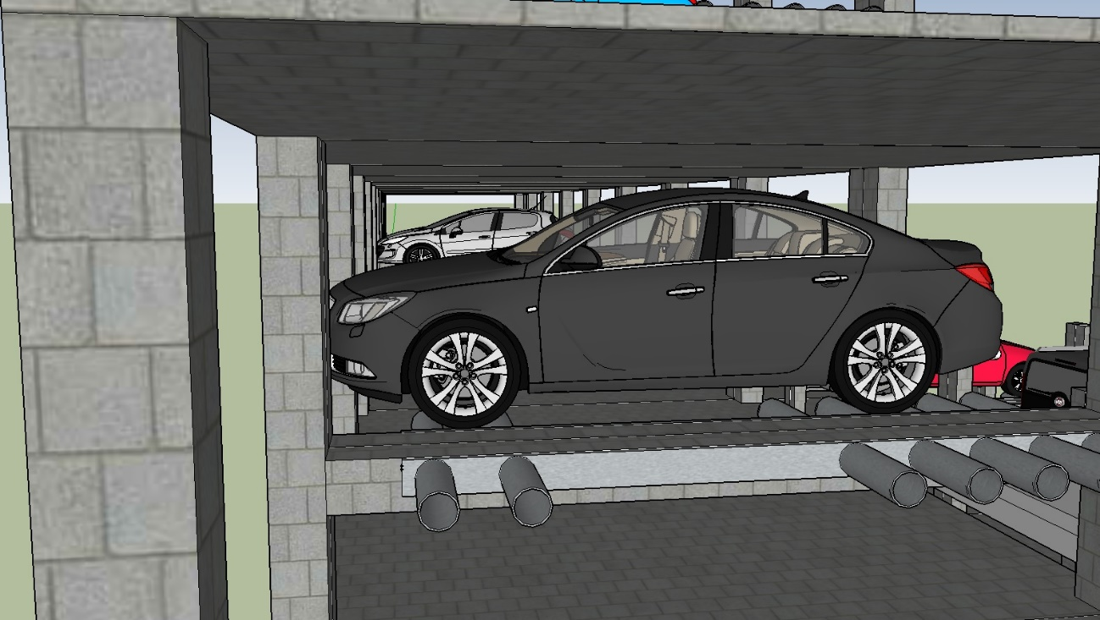
Después de que el elevador principal llega a su posición inicial, el secundario se dirigirá hacia la izquierda hasta su posición de reposo. Luego subirá la tijera del secundario hasta el punto medio y bajará la plataforma para dar por finalizado el INBox.
- Proceso de retiro de los autos - OUTBox
Para realizar la extracción del vehículo, el proceso será inverso con la diferencia que al inicio la tijera del elevador secundario en vez de subir baja, y cuando este llega al box la tijera sube y levanta el auto de la parrilla. Al finalizar el proceso la tijera del secundario bajara hasta el punto medio así el auto puede ser retirado por el cliente.

Ingeniería
De
detalle

DESARROLLO DEL PROYECTO
Uno de los planteos que nos hicimos en un comienzo es: ¿Por qué este sistema es el mejor para nuestro proyecto? La respuesta fue más simple de lo que pensábamos.
Como ventajas la tijera tiene un menor precio a los sistemas ya antes analizados, es muy versátil para instalarla en cualquier configuración, no oscila ni tiene movimientos de inercia exagerados, utiliza solo 2 pistones en vez de 4(otros sistemas), tiene la geometría exacta, la cual nos permite guardar todo el sistema motriz debajo de ella sin que sobresalga y un sistema de seguridad (ante la falla, la tijera baja de forma pareja).
Todos los cálculos de la siguiente explicación estarán desarrollados en el anexo 1.
Construcción civil
La obra que comprende la construcción de los boxes, la nivelación de los terrenos y la construcción del área de recepción y atención al público va a estar a cargo de la empresa o el inversionista.
Elevador secundario
- Plataforma de apoyo
Para comenzar con el análisis lo primero que hicimos fue buscar una lista de los autos más usados en Argentina y de esta hacer una tabla para identificar: marcas, distancia entre ejes, modelos, pesos (con tanque lleno) y los distintos tamaños de rodados.
Dimensiones | Valor deseado (m) | Modelo
Largo Máximo | 5,362 | Ranger
Largo Mínimo | 2,695 | ForFour
Ancho Máximo | 2,297 | Multivan
Ancho Mínimo | 1,475 | C-Zero
Batalla Máximo | 3,22 | Ranger
Batalla Mínimo | 1,873 | ForTwo
Altura Máximo | 1,975 | h1
Con los valores obtenidos de la tabla anterior dimensionamos la plataforma y comenzamos con el cálculo.
El diámetro de los tubos de la plataforma se calculó teniendo en cuenta los tamaños de rodados y el peso de los autos, para ello lo verificamos a flexión y corte. Cada caño soporta ¼ del peso del auto y el peso que tomamos de referencia fue 3200kg que corresponde a una Dodge RAM.
La disposición de los caños a lo largo de la plataforma está hecha para que sea versátil a todas las distancias entre ejes. La parte delantera solo cuenta con cuatro caños ya que siempre las ruedas frontales se colocarán en la misma posición. En cambio, la parte trasera cuenta con un mayor número de caños para poder acomodar autos de diferentes tamaños.
Una vez calculados los caños pasamos a calcular la estructura en la cual estarán soldados.
Primero seleccionado perfiles C para el cálculo, pero luego nos dimos cuenta que el esfuerzo predominante en la estructura era torsión y no flexión, por lo tanto, estos perfiles no verificaban.
Los perfiles que utilizamos fueron caños rectangulares, ya que soportan muy bien la torsión. Esta estructura posee un tirante en el medio para disminuir la torsión en 2.
Debajo del perfil rectangular se coloca un perfil C soldado, que servirá de corredera para las ruedas de la tijera, cuya longitud es el largo del movimiento de las mismas.
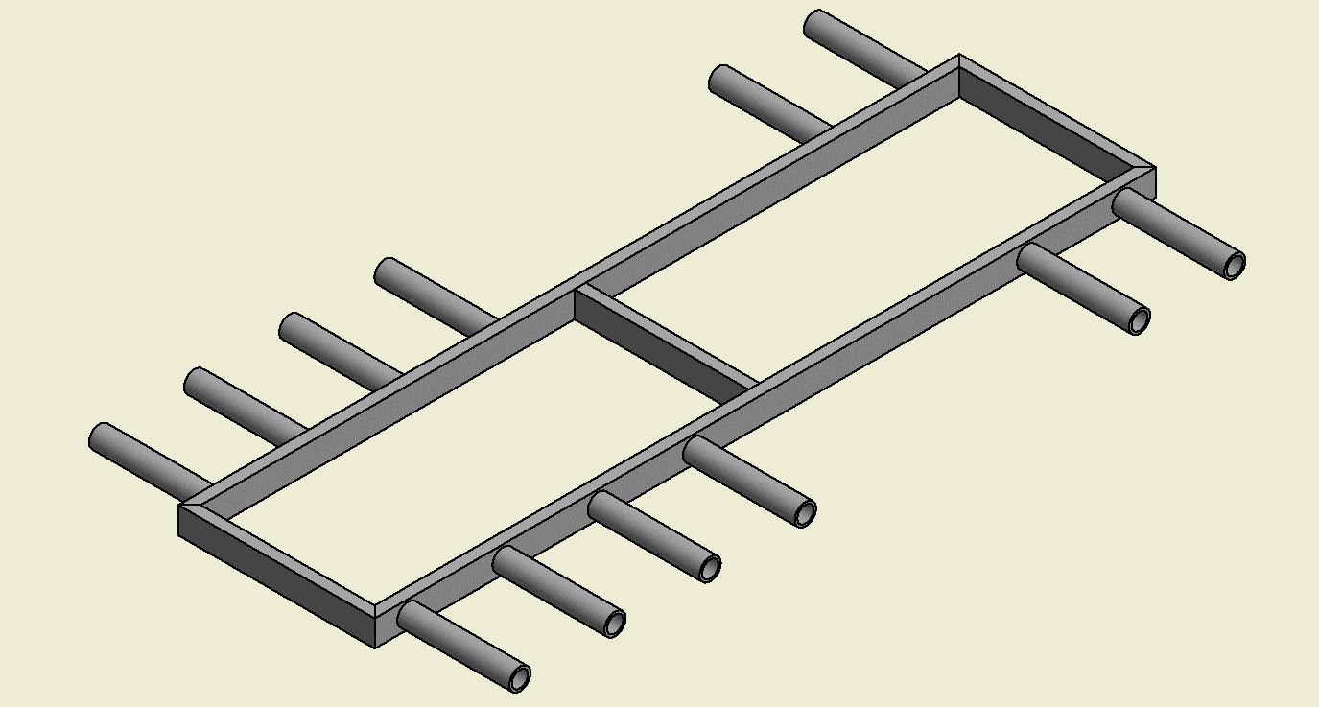
- Tijera
Esta será la encargada de proveer el movimiento vertical necesario para el elevador. En este cálculo consideramos la tijera cargada con el peso del auto más el peso de la plataforma calculada anteriormente. Tuvimos en cuenta los 2 estados más desfavorables que serían, cuando la tijera está en la posición más baja y cuando se encuentra en la posición más alta.
El ángulo en la posición más baja es de 16, 4º y en la posición de arriba es 28º. El análisis de Resistencia nos dio que tendríamos que utilizar caños rectangulares. Utilizamos como coeficiente de seguridad 1.2 debido a efectos dinámicos.
La selección del cilindro hidráulico fue hecha en base a los esfuerzos calculados y a las longitudes necesarias para nuestro sistema. Seleccionamos un pistón “Bosch CSM1: MP3 de 80/56”.
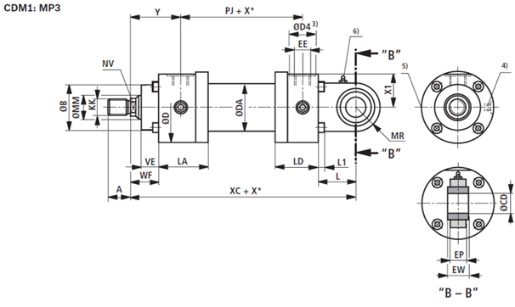
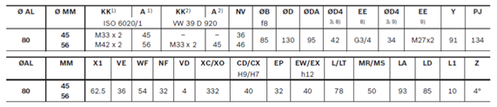
El tiempo estimado para la subida del pistón es de 3 segundos. Nuestra tijera va a funcionar con 2 pistones en paralelo para cumplir con las condiciones de espacio de nuestro sistema.
- Mini central Hidráulica
El siguiente paso es la elección de la mini central hidráulica para alimentar los pistones. Elegimos una mini central ya que necesitamos que sus dimensiones encajen justo debajo de la tijera.
Encontramos una mini central de espacio reducido, la cual por su estructura, dimensiones y características nos hace perder 3 segundos de maniobra, pero es ideal para ubicarla en el elevador.
La central elegida es una Verion W80 con motor de corriente alterna de 1 HP, certificación OE y aislación clase E, tipo “N” básica. La bomba de engranajes fue seleccionada en base al caudal.
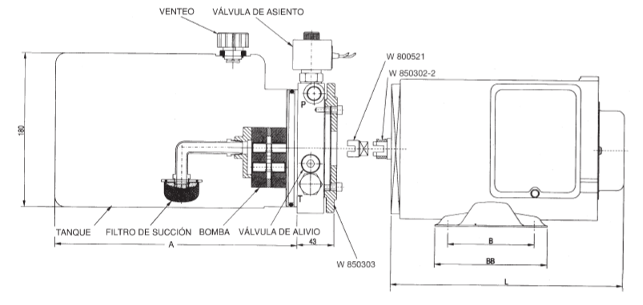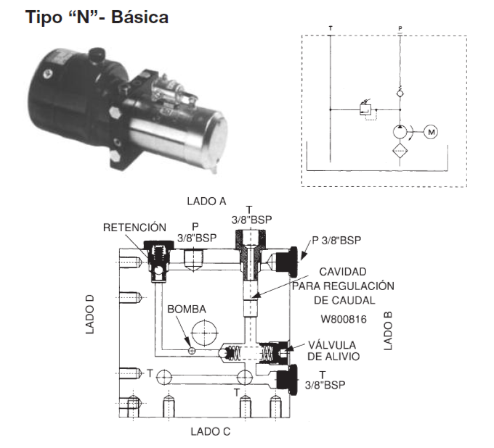

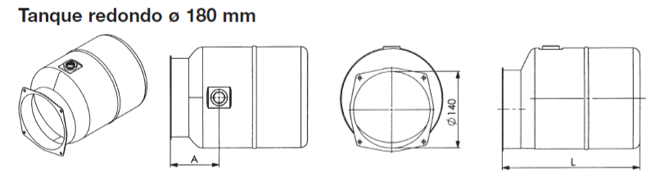

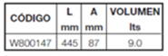

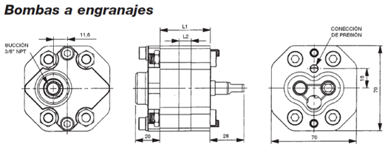
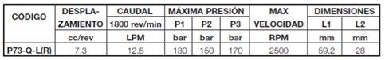

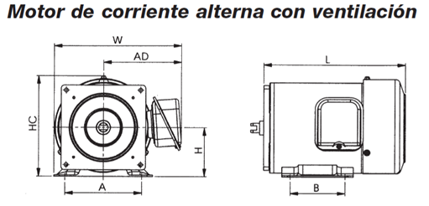

- Selección de la Manguera
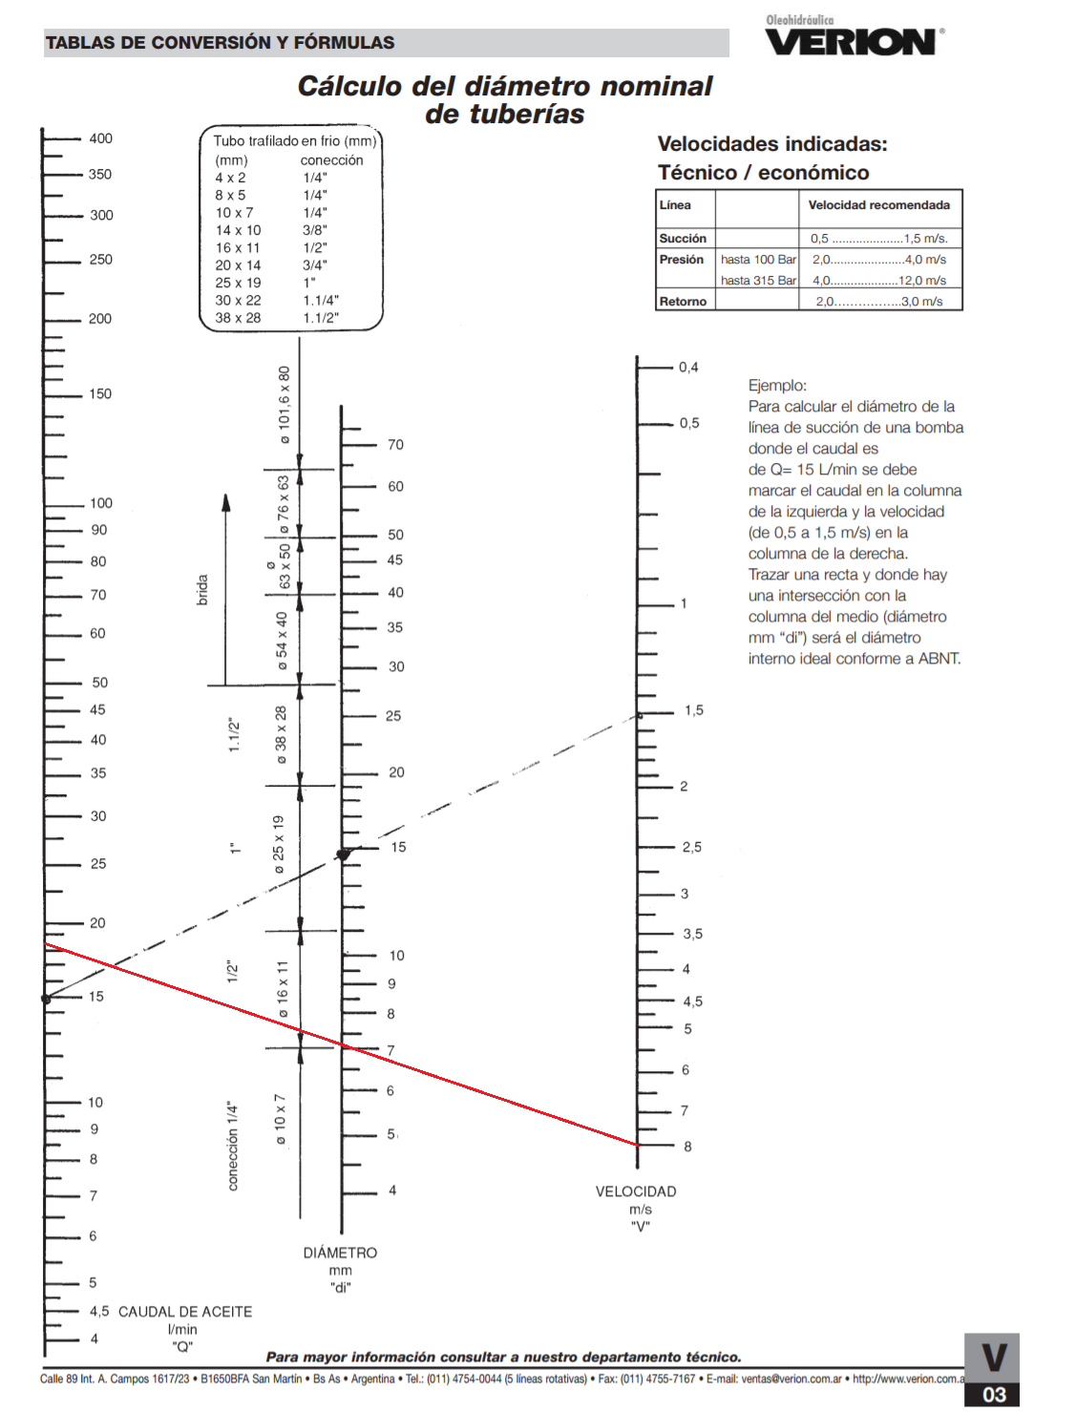
En nuestro circuito hidráulico vamos a tener una manguera principal que lleva todo el caudal necesario para mover los 2 actuadores y este mismo se divide en 2 mangueras que a van a sus respectivos actuadores. En base al caudal de la bomba y gracias al nomograma de VERION podemos calcular el diámetro de las mangueras que vamos a utilizar.

En base a esto decidimos elegir mangueras DUNLOP:

- Selección del aceite
La selección del mismo lo hacemos en base a la temperatura ambiente y la temperatura de trabajo a la cual estará afectado.
Elegimos el aceite “PQL Hidra HM68”

- Electroválvula
Las electroválvulas serán las encargadas de comandar los actuadores de las tijeras y se seleccionaron de 3 posiciones debido a que se necesita un punto medio para que nuestra tijera tenga un determinado ángulo al comienzo del movimiento:

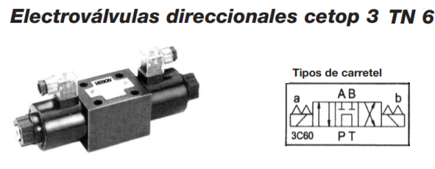

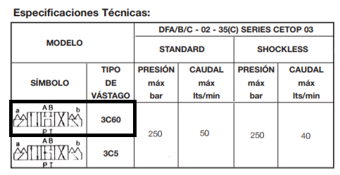

Elegimos una válvula “CETOP 3 TN6 3C60”
El caudal de aceite debe ser proporcional en los 2 actuadores. Para ello usamos un divisor de flujo Rotativo serie “1 KV-1DF”.
- Divisor de flujo
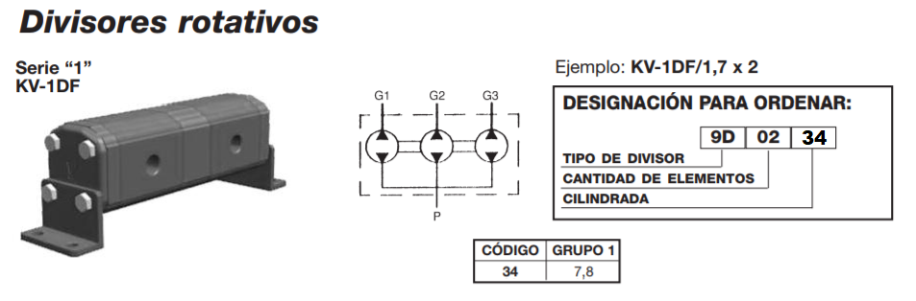

- Circuito Hidráulico
Ya seleccionados todos los elementos de control, nuestro circuito hidráulico quedaría:
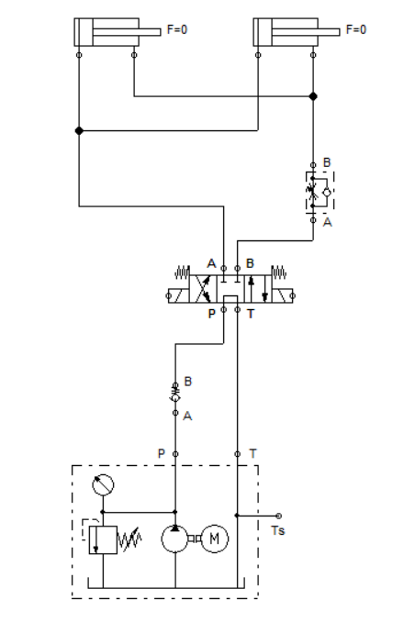
- Ruedas para el elevador secundario
Para calcular la rueda que moverán al elevador secundario tendremos que obtener los siguientes datos:
- Peso que soporta cada rueda
- La máxima presión de la rodadura de acuerdo al material de la rueda
- El ancho del carril
- Radio de curvatura
Según el catálogo de Miguel Abad y obteniendo la presión limite que depende de la tensión de rotura del acero utilizado y su relación con el grado de acero del riel. Adoptando el mismo material para el riel y la rueda tenemos:
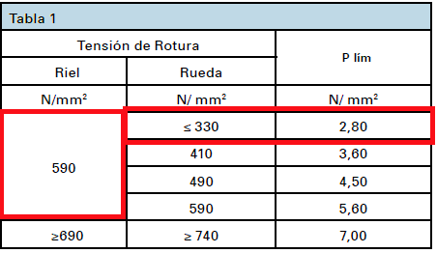
Utilizaremos un tipo de riel BURBACH, y de la tabla 3 del catálogo de Miguel Abad se extrae que para un riel de 75mm y bajo la norma DIN 536 P1 obtenemos el ancho efectivo que es de 45mm.
En base a tablas, coeficientes de utilización y las rpm de la rueda se define que el diámetro definitivo de la rueda será de 224. 988mm.
Del catálogo de Miguel Abad se selecciona el conjunto de ruedas MA1 250 con los siguientes datos:

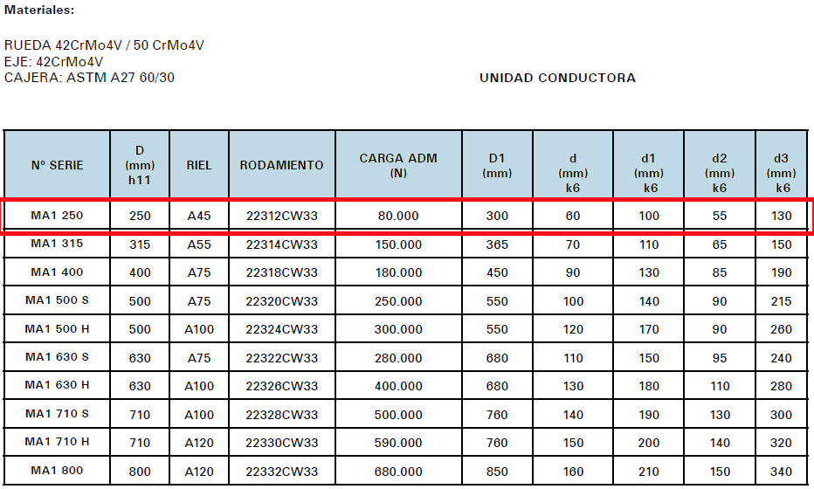

Comercialmente se seleccionará con el catálogo de Miguel Abad, y seleccionamos un diámetro mayor que el calculado debido a las alturas necesarias en nuestro elevador, seleccionamos la inmediata superior.
- Verificación y selección del riel
Este riel será el encargado de la precisión del movimiento del elevador secundario y según la presión admisible y el material de la tabla, del libro Dubbel el perfil seleccionado tipo Burbach con un ancho efectivo de 59mm verifica ampliamente. Por lo tanto, las dimensiones del perfil seleccionado se obtienen de la tabla del libro Dubbel:

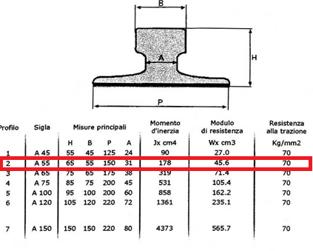
Para fijar el riel A55 a la viga principal se utilizarán las fijaciones del “tipo C”. Sus dimensiones se extraen de la tabla 7.7 pag. 189 del libro español.

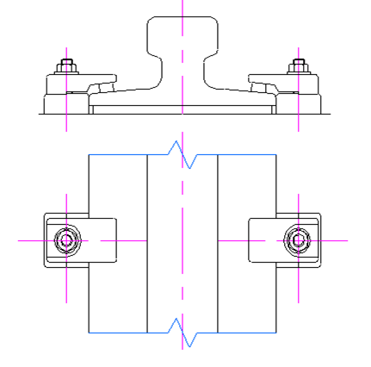

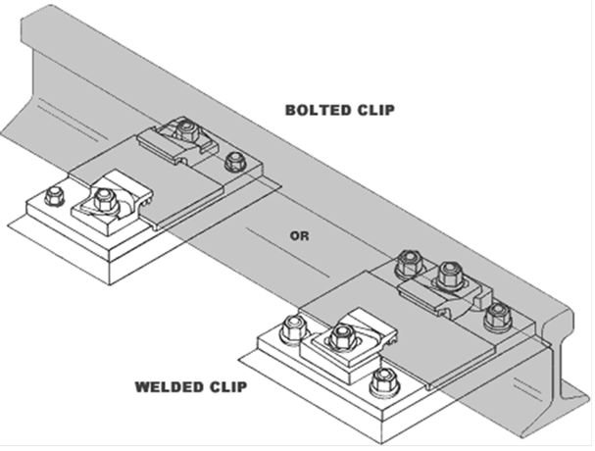
- Potencia de transmisión
Se puede calcular la potencia para trasladar el elevador secundario con la teoría de resistencia a la rodadura del mismo. Esta dice que se tiene una rueda que se mueve en un soporte en la dirección del carril, soportando una carga que se supondrá para el caso más desfavorable como la reacción máxima calculada anteriormente. El siguiente esquema muestra la composición de fuerzas en la rueda, como también algunas de las dimensiones de la misma más representativas.
La fuerza o resistencia a la traslación está constituida por distintas componentes:
- Resistencia por rozamiento en el eje
- Resistencia a la rodadura
- Rozamiento de las pestañas de la rueda sobre el riel
- Rozamiento del cubo de las ruedas contra las guías laterales

Una vez obtenida la fuerza que necesitamos para mover una sola de las ruedas calculamos la fuerza total que necesitaremos para mover al elevador completo multiplicándola por 4. Por lo tanto, la potencia de translación será de 0.215 MHP.
- Selección del motor y del acople magnético
Este será el encargado de mover al elevador, mediante un acople magnético. Para seleccionar el motor se debe tener en cuenta el rendimiento del acople magnético y el del motor, el que aproximadamente vale 0.81. Por lo tanto, la potencia mínima del motor deberá ser de 1HP=735.499W.
En primer lugar, seleccionamos un motor de corriente alterna de jaula de ardilla y luego seleccionamos el acople magnético. Los valores del motor serán:

Para el movimiento usamos 8 ruedas para evitar la luz que se genera en los huelgos del elevador principal y la estructura. Para este caso usamos transmisión por correa y un sistema de acople electromagnético “Clutch-Brake Combination” de la empresa Intorq 14.800.20.3(3).

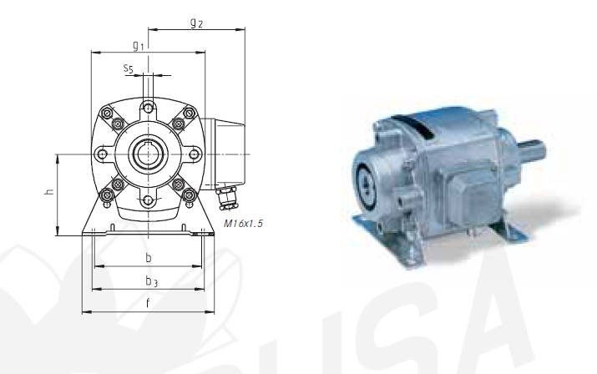
- Eje de apoyo de los cilindros
En este eje estarán los 2 actuadores, vamos a calcular 1 en el caso más desfavorable ya que el procedimiento sería igual en los 2 casos.
Calculando por flexión elegimos un caño rectangular de 60x120 y espesor de 6.35mm. Este perfil lo verificamos al aplastamiento y al corte.
Los actuadores irán colocados en unas orejas que estarán vinculadas al caño, para reducir la distancia y así sus esfuerzos. Estas orejas se verifican al aplastamiento.
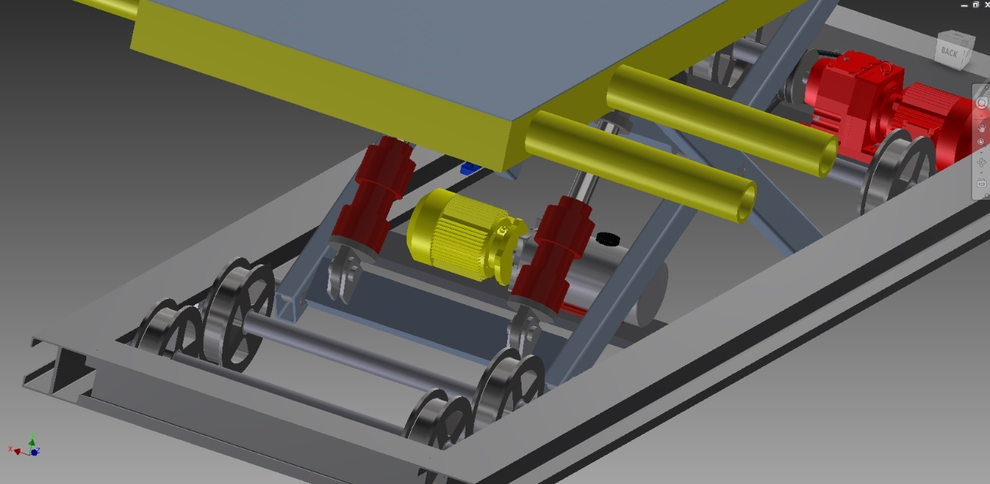

- Plataforma inferior
Se utilizan 2 perfiles C debido a que tienen altos esfuerzos de flexión.
Sobre los perfiles anteriores se disponen de 2 perfiles C más, pero colocados de forma que queden opuestos, estos últimos sirven de corredera para las ruedas de la tijera.
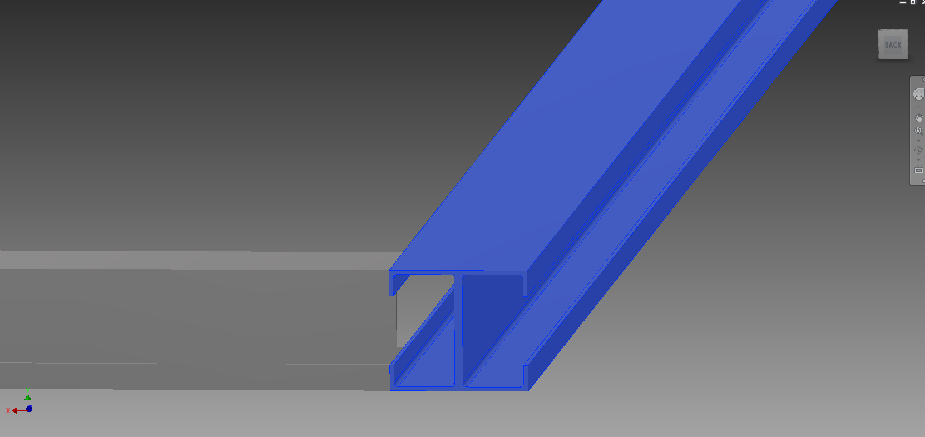

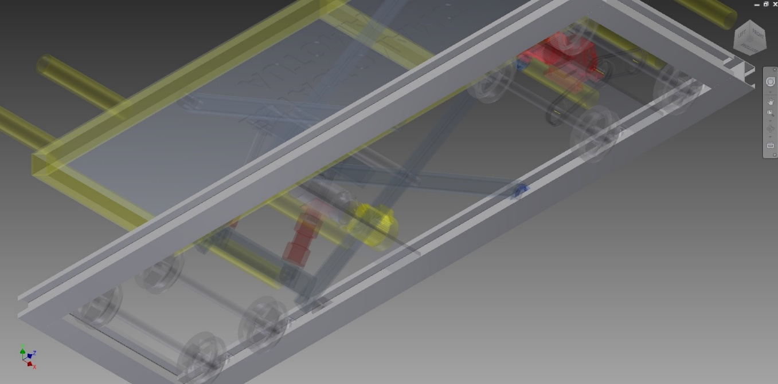

- Automatización

INBOX
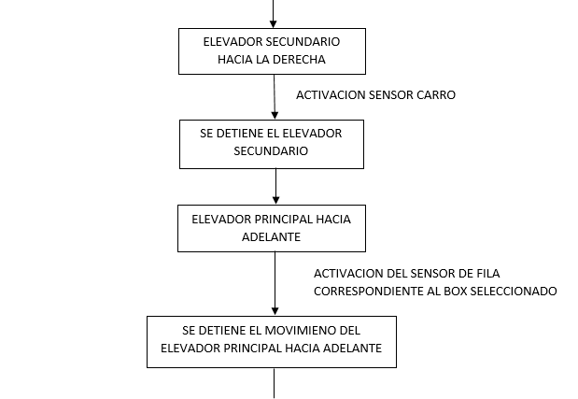
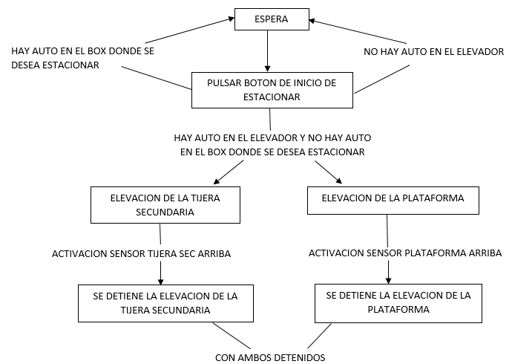

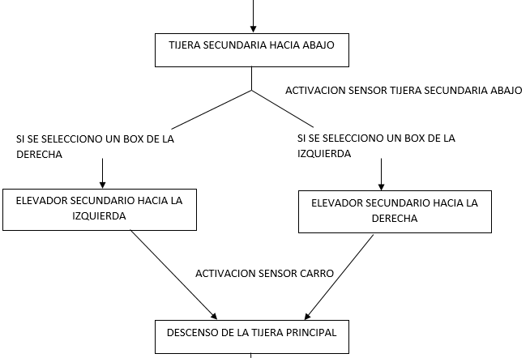
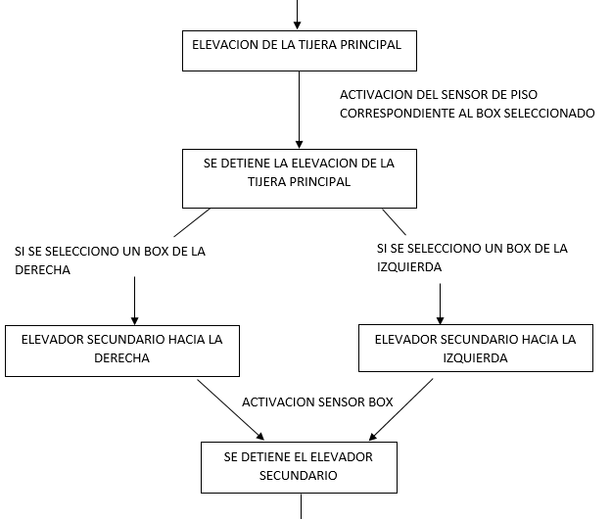

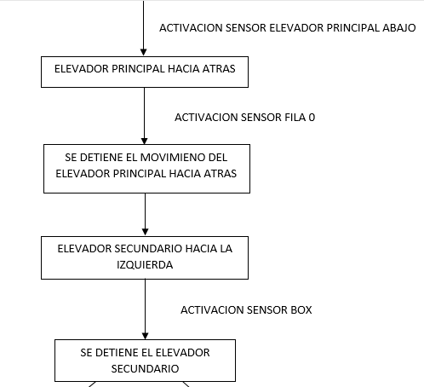

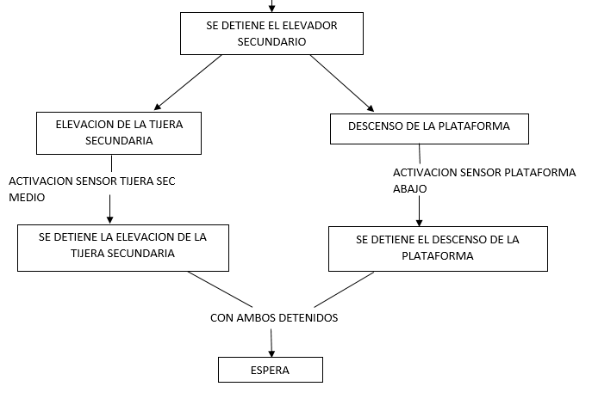

OUTBOX

ESPERA

HAY AUTO EN EL ELEVADOR
NO HAY AUTO EN EL BOX DONDE SE DESEA ESTACIONAR

PULSAR BOTON DE INICIO DE BUSQUEDA

NO HAY AUTO EN EL ELEVADOR Y HAY AUTO EN EL BOX DONDE SE DESEA ESTACIONAR

ELEVACION DE LA PLATAFORMA
DESCENSO DE LA TIJERA SECUNDARIA

ACTIVACION SENSOR PLATAFORMA ARRIBA
ACTIVACION SENSOR TIJERA SEC ABAJO

SE DETIENE LA ELEVACION DE LA PLATAFORMA
SE DETIENE EL DESCENSO DE LA TIJERA SECUNDARIA

CON AMBOS DETENIDOS

ELEVADOR SECUNDARIO HACIA LA DERECHA
ACTIVACION SENSOR CARRO

SE DETIENE EL ELEVADOR SECUNDARIO

ELEVADOR PRINCIPAL HACIA ADELANTE

ACTIVACION DEL SENSOR DE FILA CORRESPONDIENTE AL BOX SELECCIONADO

SE DETIENE EL MOVIMIENO DEL ELEVADOR PRINCIPAL HACIA ADELANTE

ELEVACION DE LA TIJERA PRINCIPAL

ACTIVACION DEL SENSOR DE PISO CORRESPONDIENTE AL BOX SELECCIONADO

SE DETIENE LA ELEVACION DE LA TIJERA PRINCIPAL

SI SE SELECCIONO UN BOX DE LA IZQUIERDA
SI SE SELECCIONO UN BOX DE LA DERECHA

ELEVADOR SECUNDARIO HACIA LA IZQUIERDA
ELEVADOR SECUNDARIO HACIA LA DERECHA

ACTIVACION SENSOR BOX

SE DETIENE EL ELEVADOR SECUNDARIO

TIJERA SECUNDARIA HACIA ARRIBA

ACTIVACION SENSOR TIJERA SECUNDARIA ARRIBA

SI SE SELECCIONO UN BOX DE LA DERECHA
SI SE SELECCIONO UN BOX DE LA IZQUIERDA

ELEVADOR SECUNDARIO HACIA LA IZQUIERDA
ELEVADOR SECUNDARIO HACIA LA DERECHA

ACTIVACION SENSOR CARRO

DESCENSO DE LA TIJERA PRINCIPAL

ACTIVACION SENSOR ELEVADOR PRINCIPAL ABAJO
ELEVADOR PRINCIPAL HACIA ATRAS

ACTIVACION SENSOR FILA 0

SE DETIENE EL MOVIMIENO DEL ELEVADOR PRINCIPAL HACIA ATRAS

ELEVADOR SECUNDARIO HACIA LA IZQUIERDA

ACTIVACION SENSOR BOX
SE DETIENE EL ELEVADOR SECUNDARIO

DESCENSO DE LA TIJERA SECUNDARIA
DESCENSO DE LA PLATAFORMA

ACTIVACION SENSOR TIJERA SEC MEDIO
ACTIVACION SENSOR PLATAFORMA ABAJO

SE DETIENE EL DESCENSO DE LA PLATAFORMA
SE DETETIENE EL DESCENSO DE LA TIJERA SECUNDARIA

CON AMBOS DETENIDOS

ESPERA

Decidimos hacer la automatización con PLC ya que necesitamos 100 entradas y 10 salidas. Elegimos un PLC Simmens controlador Sismatics S7-1200 CPU 1214C, 6 módulos SM 1221 DC de 16 entradas:

  - Entradas
El pulsador -ES- da el inicio del proceso de estacionar. NA
El pulsador -BUSCAR- da el inicio del proceso de búsqueda. NA
Los pulsadores -ESI- y -ESD- dan la orden de box izquierdo o derecho respectivamente. NA
Los pulsadores -ESF1- y -ESF2- dan la orden de fila 1 o fila 2 respectivamente. NA
Los pulsadores -ESP1- y -ESP2- dan la orden de piso 1 o piso 2 respectivamente. NA
Los sensores (barrera infrarroja) ABOX--- indican la presencia de auto dentro del box. NC
Los sensores inductivos SAB, SME y SAR indican la posición de la tijera secundaria en el punto inferior, medio y superior respectivamente. NA
Los sensores capacitivos SF1 y SF2 indican la posición del elevador principal en la fila 1 y 2 respectivamente. NA
El sensor capacitivo S0 indica la posición del elevador principal en la fila 0. NA
Los sensores inductivos SP1 y SP2 indican la posición del elevador principal en piso 1 y 2 respectivamente. NA
El sensor inductivo PAB indica la posición inferior del elevador principal. NA
Los finales de carrera PLAB y PLAR indican la posición inferior y superior de la plataforma. NA
El sensor inductivo SB indica la correcta posición del elevador secundario dentro del box. NA
El sensor capacitivo SC indica la correcta posición del elevador secundario sobre el elevador principal. NA
El sensor (barrera infrarroja) AUTO indica la presencia de un auto en el área inicial. NA
El sensor óptico difuso OK indica la correcta posición del auto que se va a estacionar sobre el elevador secundario. NA
  - Salidas
El movimiento vertical de la tijera del elevador secundario está controlado por una electroválvula de 3 posiciones. La salida ESARR se activa cuando se quiere elevar y la salida ESAB se activa cuando se quiere bajar.
El movimiento vertical de la tijera del elevador principal está controlado por una electroválvula de 3 posiciones. La salida EPARR se activa cuando se quiere elevar y la salida EPAB se activa cuando se quiere bajar.
El movimiento horizontal del elevador secundario está controlado por 2 relés. Para moverlo hacia la izquierda se activa la salida MSI y para moverlo hacia la derecha se activa la salida MSD.
El movimiento horizontal del elevador principal está controlado por 2 relés. Para moverlo hacia la izquierda se activa la salida MPI y para moverlo hacia la derecha se activa la salida MPD.
El movimiento de la plataforma está controlado por una electroválvula de 3 posiciones. La salida PLHARR se activa cuando se quiere elevar y la salida PLHAB se activa cuando se quiere bajar.
  - Proceso de estacionar
Para comenzar con el proceso de estacionar debe estar censando -OK-, sensor que indica la correcta posición del auto y, además no debe estar activo el sensor de presencia de auto dentro del box donde se desee estacionar. Se debe pulsar -ES- y el pulsador del box correspondiente que está constituido por : -ESI- o -ESD, -ESF1- o -ESF2-, y -ESP1- o -ESP2-.
Comienza a funcionar -PLHARR- y -ESARR-. Cuando sensa -PLAR- se detiene el primero y cuando censa -SAR- se detiene el segundo.
Una vez detenidos -PLHARR- y -ESARR- arranca MSD y se detiene cuando censa -SC-, para luego comenzar a funcionar -MPD-.
-MPD- se detiene dependiendo de la orden que se le dio al inicio, esta salida puede detenerse en -SF1- o -SF2-. Luego se activa la salida -EPARR- y como en la salida anterior puede detenerse en -SP1- o -SP2- según la orden inicial.
Después se activa la salida -MSD- o -MSI- según la orden inicial, y se detiene al censar -SB- para luego activar -ESAB- que se detiene con la activación de -SAB-.
Se activa la salida -MSD- o -MSI- de forma inversa al paso anterior y se desactivan al con -SC-, lo que inicia el funcionamiento de -EPAB- deteniéndose con –PAB
Luego se activa -MPI- y se detiene con el sensor -S0-. Arranca -MPI- y se detiene con -SB- . Comienza a funcionar simultáneamente -ESARR- y -PLHAB- y se detienen con -SME- y -PLAB- respectivamente.
  - Proceso de búsqueda
Para comenzar con el proceso de estacionar no debe estar censando -AUTO-, sensor que indica la presencia de un auto en el área inicial y además debe estar activo el sensor de presencia de auto dentro del box de donde se desee buscar. Se debe pulsar -BUSCAR- y el pulsador del box correspondiente que está constituido por: -ESI- o -ESD, -ESF1- o -ESF2-, y -ESP1- o -ESP2-.
Comienza a funcionar -PLHARR- y -ESAB-. Cuando sensa -PLAR- se detiene el primero y cuando sensa -SAB- se detiene el segundo.
Una vez detenidos -PLHARR- y -ESARR- arranca MSD y se detiene cuando sensa -SC-, para luego comenzar a funcionar -MPD-.
-MPD- se detiene dependiendo de la orden que se le dio al inicio, esta salida puede detenerse en -SF1- o -SF2-. Luego se activa la salida -EPARR- y como en la salida anterior puede detenerse en -SP1- o -SP2- según la orden inicial.
Después se activa la salida -MSD- o -MSI- según la orden inicial, y se detiene al sensar -SB- para luego activar -ESAR- que se detiene con la activación de -SAR-.
Se activa la salida -MSD- o -MSI- de forma inversa al paso anterior y se desactivan al con -SC-, lo que inicia el funcionamiento de -EPAB- deteniéndose con –PAB.
Luego se activa -MPI- y se detiene con el sensor -S0-. Arranca -MPI- y se detiene con -SB- . Comienza a funcionar simultáneamente -ESAB- y -PLHAB- y se detienen con -SME- y -PLAB- respectivamente.

Para mayor detalle toda la automatización se encuentra en el ANEXO 2.

Análisis
Económico

ESTUDIO ECONÓMICO DEL PROYECTO.
Para poder iniciar el análisis económico se debió de forma previa, realizar un planteo de los objetivos y metas de nuestra empresa. Como conclusión de nuestros análisis se optó por conformar una empresa dedicada a la venta de sistemas de automatización estándares para el aumento del rendimiento territorial en playas de estacionamientos convencionales.
El análisis de rentabilidad del proyecto se estudió desde el punto de vista del inversionista, con el objetivo de poder demostrar la viabilidad de nuestra propuesta, y así poder defender la venta de la misma.
Basados en esta premisa es que en nuestro informe se presentan dos estudios. Uno realiza una proyección de inversión o también llamado calendario de inversiones, dándole forma al financiamiento de nuestra empresa. El segundo plantea el análisis de proyecto del inversionista, concluyendo con un flujo de caja en el cual se pueden obtener los índices que demuestran la viabilidad del proyecto. Dichos índices estudiados son el VAN (Valor actual neto) y TIR (Taza interna de retorno).
- Análisis del Inversionista
Como parámetro inicial del estudio económico se debe conocer el monto de inversión inicial. Para tal análisis se planteó la condición de derivar los gastos de adecuación de la estructura civil conforme a requerimientos al inversionista. Sumado a esto el costo de maquinaria y automatismos establecidos por nuestra empresa y gastos de muebles y útiles como así también los gastos asimilables. Tal inversión se estima en un total de $ 3.244.000 (IVA incluido).
En el segundo punto se estudiaron gastos operativos asociados a los costos de funcionamiento a partir del año uno del proyecto. El estacionamiento constara de dos operarios calificados permanentes en turnos rotativos de 8 hs diarias y 4 hs los sábados. Sumado a esto gastos de contratación de servicios tercerizados y servicios.
En nuestro caso dado el tipo de proyecto se estimó un costo por capital de trabajo, calculándolo como el capital necesario para absorber la diferencia entre el tiempo en que empiezo a generar dinero y el tiempo muerto. Dándole a este un estimativo de 30 días.
Para los ingresos se tuvieron en cuenta los asociados al alquiler por hora de los boxes, y los que se obtienen por el alquiler mensual de los mismos. Quedando así establecido para el primero de los casos una recaudación diferenciada entre horas “pico” y hora “valle”.
Para las horas “Pico” se tuvo en cuenta desde las 7:00 hasta las 13:00 (6 horas) y de 17:00 hs hasta las 21:00 hr (4 horas), de lunes a viernes con un precio de $ 30/hr y los días sábado de $25/ hr. Estimando una capacidad ocupada para los días de semana del 70% y del 50% para los días sábados.
Las horas “Valle” se cuentan a partir de las 13:00 hs hasta las 17:00 hs (4 horas), de lunes a viernes con un importe de $25/hr con una ocupación del 40% y para los días sábados de $20/hr con una ocupación estimada del 20%.
A esto se le suma como se señaló anteriormente un ingreso debido al alquiler mensual de los boxes estimando un total de 10 locaciones con un precio de $1200/mes.
Quedando así establecido un total en los ingresos estimados de $4.648.320 c/IVA. A esto se le afecta la deducción del IVA quedando un ingreso neto de $3.672.172.
- Flujo de Caja
Para el análisis del flujo de caja se decidió darle al proyecto un horizonte de vida de 10 años.
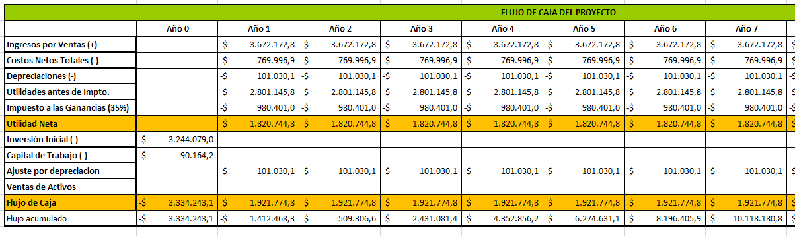
En el año cero se tiene en cuenta el expendio por inversión inicial y capital de trabajo, a partir del año 1 se discriminan los ingresos por ventas (+), los egresos por costos netos totales (-) y depreciaciones. Con esto se calculan las utilidades netas antes del impuesto a las ganancias.
Luego a esas utilidades netas se les aplico el descuento del 35% por impuesto a las ganancias quedando así la utilidad neta. Como se realizó un descuento por depreciaciones, luego reajustamos debido a que no es un egreso real o tangible en nuestro flujo de fondos. Con estos parámetros fue que se calculó en su etapa final el “flujo de caja” del proyecto.
Del análisis final del flujo de caja se calcularon los índices de rentabilidad VAN y TIR obteniendo:
Tasa de Descuento | 45,00%
VAN | $ 501.986,69
TIR | 51,56%

Como se muestra obtuvimos un VAN positivo con una tasa de descuento considerablemente alta debido al riesgo de nuestro proyecto. La TIR nos da una idea de la tasa de interés máxima a la cual el inversionista se puede endeudar. Siendo esta mayor a la tasa incorporada al proyecto.
- Financiamiento del inversionista
En la forma de financiamiento se optó por considerar que el inversionista posee un capital propio de $1.000.000 por lo que el resto $ 2.334.243,13 se adquiere por medio de un préstamo. Se debió tener en cuenta el costo financiero total “CFT” de 40.41 % para poder realizar el cálculo. El sistema seleccionado para la amortización del préstamo es el francés manteniendo de esta forma la cuota constante. El periodo de devolución es de 5 años obteniendo así una cuota anual de $ 1.154.883.
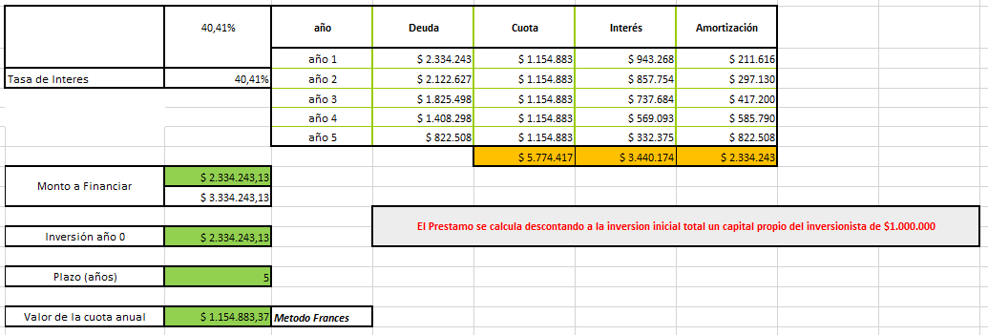
Incorporando esto al flujo de caja se obtiene la evolución del mismo.
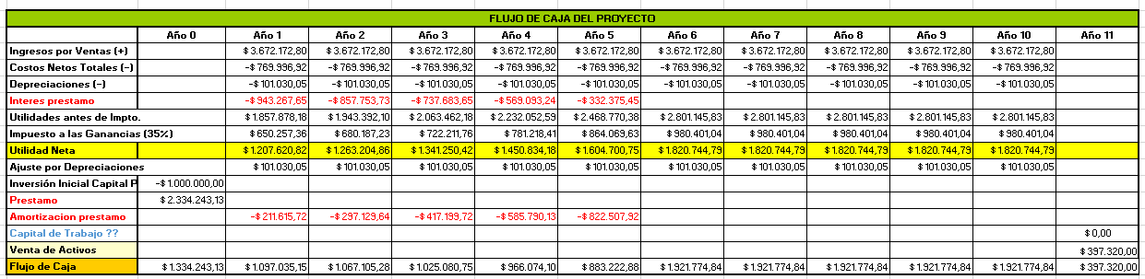
CONCLUSIÓN ECONÓMICA
Como se demostró en los flujos de caja el proyecto presenta una alta rentabilidad, con una tasa de descuento elevada asociada al riesgo de nuestra actividad.
Tasa de Descuento | 45,00%
VAN | $ 501.986,69
TIR | 51,56%

Como se puede observar en el análisis la TIR se encuentra por encima de la tasa de descuento considerablemente alta debido al riesgo de nuestro proyecto, por lo que se puede concluir que este proyecto es sumamente rentable.

CONCLUCION DEL PROYECTO
Este proyecto fue todo un desafío, exigiéndonos buscar alternativas y usar nuestra creatividad e ingenio para encontrarle una solución a los problemas, tanto de cálculo como de diseño, que se adaptase a las necesidades y requerimientos propuestas.
Del debate en conjunto y de la predisposición de cada uno de los integrantes de nuestro equipo, se pudo llegar a encontrar una solución técnica económica adecuada, que nos permitió mostrar un proyecto innovador, con una excelente rentabilidad económica.
Este sistema permite mejorar no solo el servicio al cliente, si no que optimiza y maximiza el rendimiento del espacio físico, permitiendo solucionar conflictos relacionados a la falta de espacios de estacionamientos asociados al crecimiento del parque automotriz.
Gracias a las experiencias y conocimientos obtenidos en el desarrollo de este proyecto y observando que San Rafael crece de forma acelerada, creemos que en poco tiempo la idea de realizar este estacionamiento automatizado no solo va a ser una opción viable si no, una necesidad inaplazable.

ANEXOS

Anexo 1: cálculos
Anexo 2: Automatización
Anexo 3: Excel Económico
Anexo 4: planos
……………….

